华中农业大学信息科学实验教学中心建设(1期)

跟

踪

周

报

跟踪单位：湖北金信工程造价咨询有限公司
跟踪人员： 张超 位艳 盛昌
跟踪时间：2023年8月21日~2023年8月27日

跟 踪 日 志
工程名称：华中农业大学信息科学实验教学中心建设(1期)
日期：2022年8月27日 | 星期日 | 记录人：张超
一、工程概况：
- 施工内容：华中农业大学信息科学实验教学中心建设(1期)包含逸夫楼C座地下1层，地上6层维修改造。施工内容：原有墙地面、吊顶装饰拆除，安装部分拆除；新做强弱电、给排水、暖通、消防，墙地面吊顶装饰等。
- 施工单位：湖北兴昌弘建设有限公司
- 合同金额： ¥ 5325413.40 （人民币 伍佰叁拾贰万伍仟肆佰壹拾叁元肆角 ），其中暂列金¥200000.00 元（人民币 贰拾万元整）。
- 合同工期：90天。
- 开工时间：2023年7月3日。
- 施工进展：（含工艺要求检查、施工尺寸测量等）
- 一层大厅铝单板吊顶安装；
- 室内墙面刮腻子
- 3-4层墙面砂浆粉刷；
- 电缆布放，配电箱安装；
- 网线布放；
后附图片
一层大厅
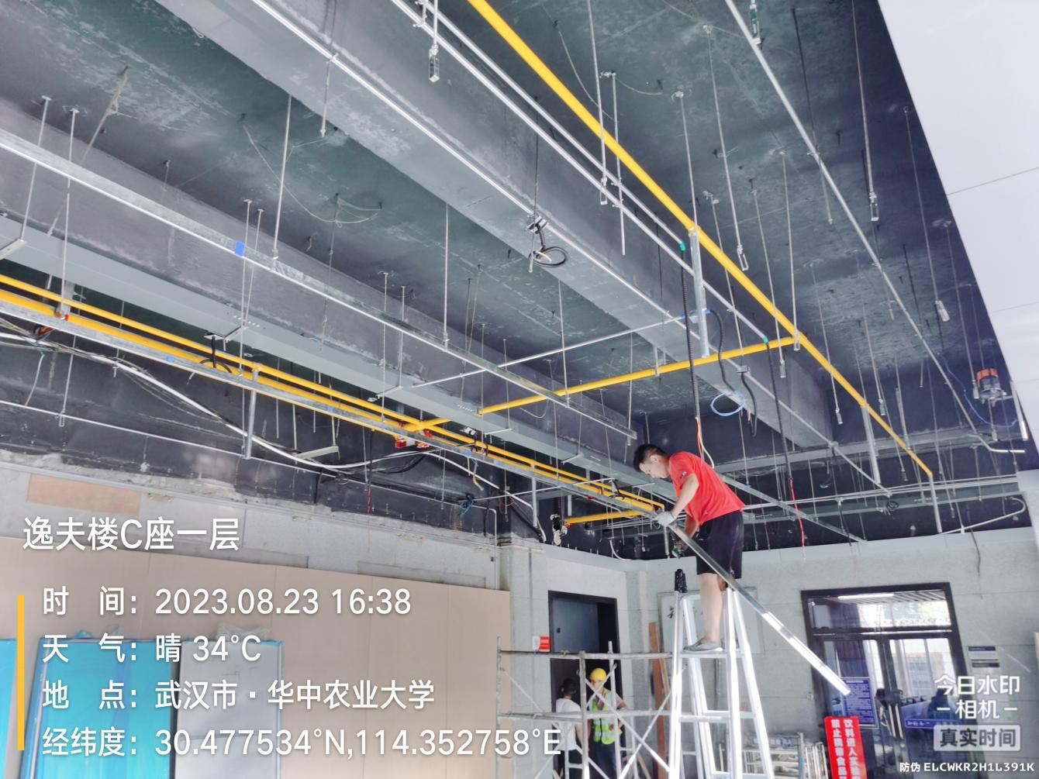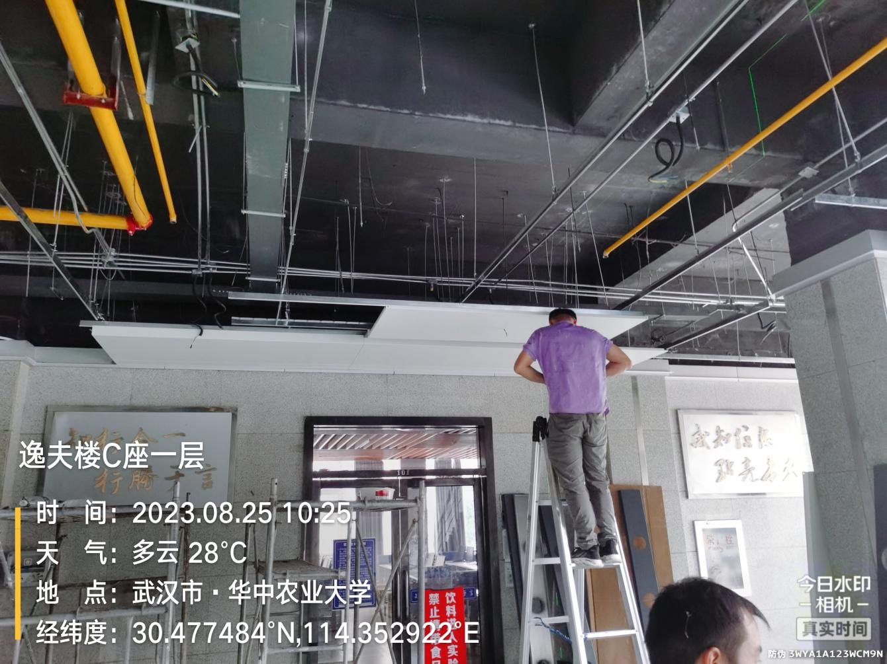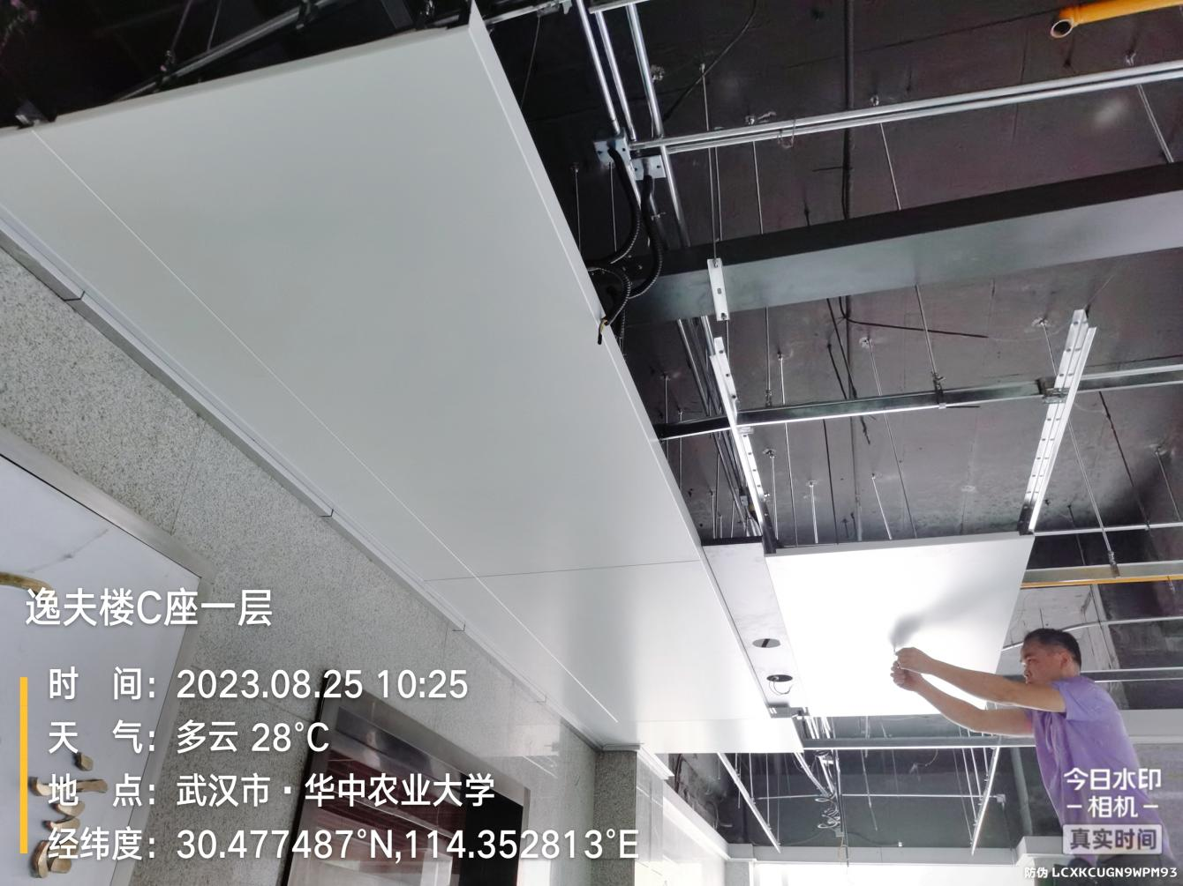
墙面腻子
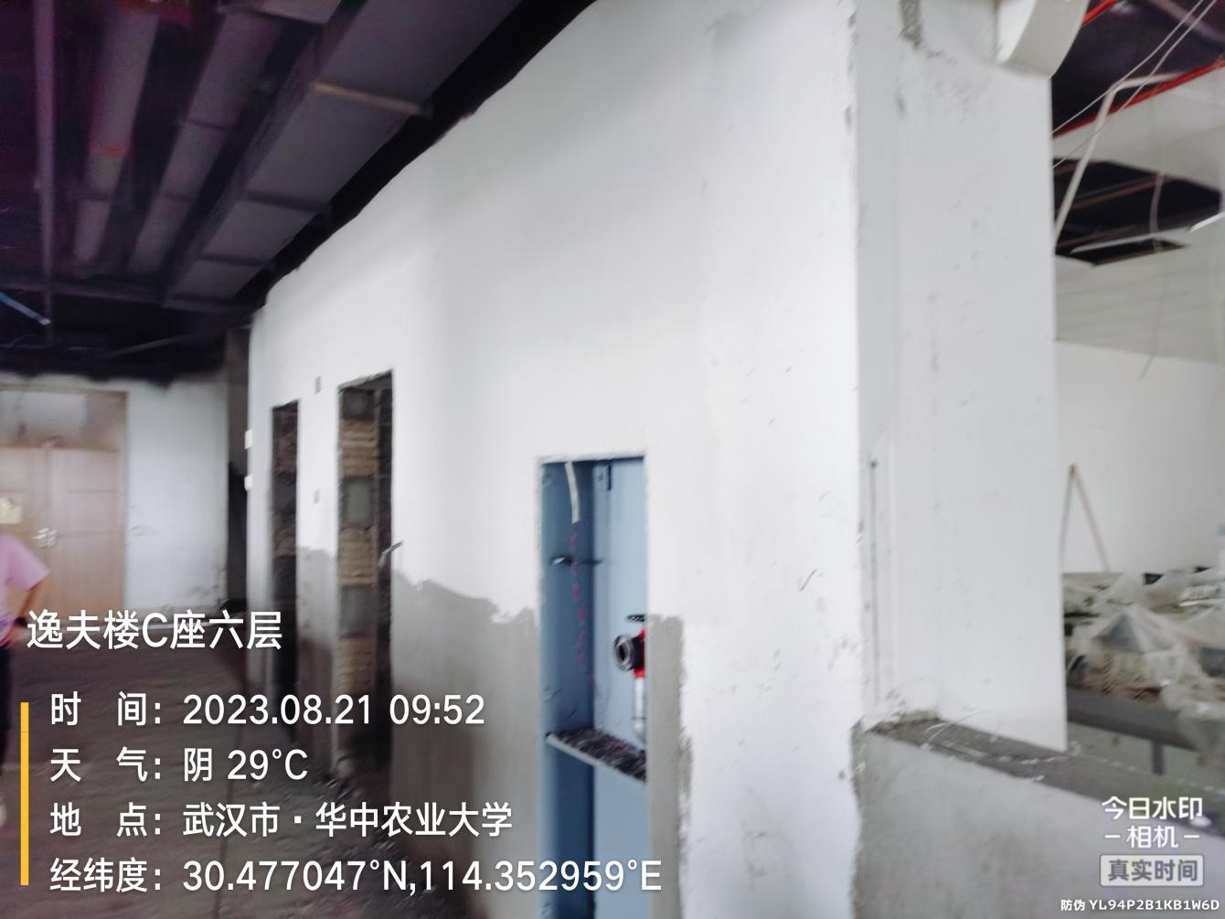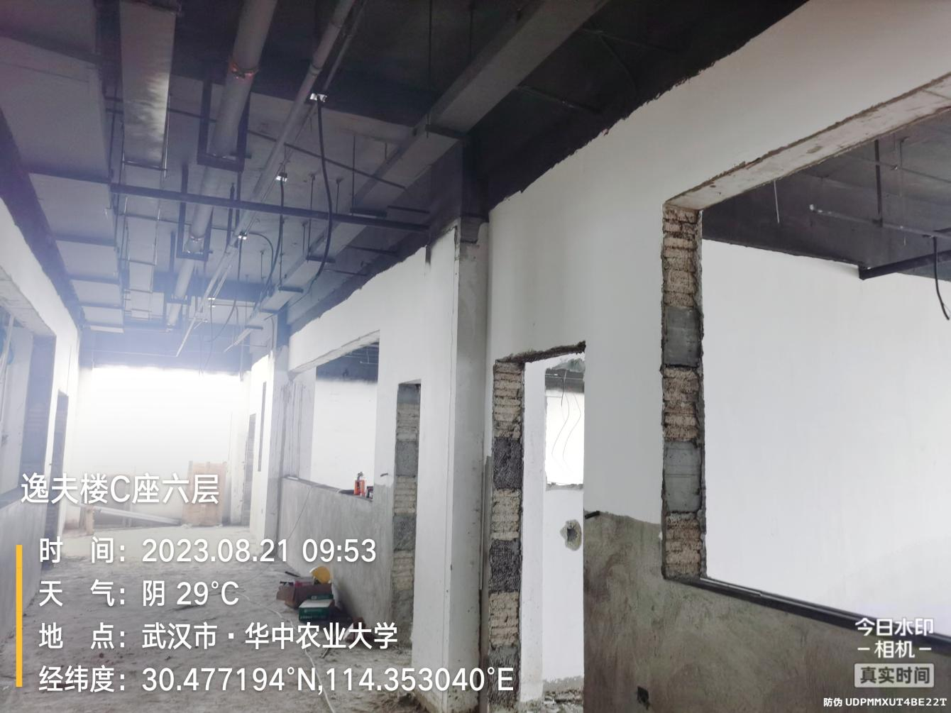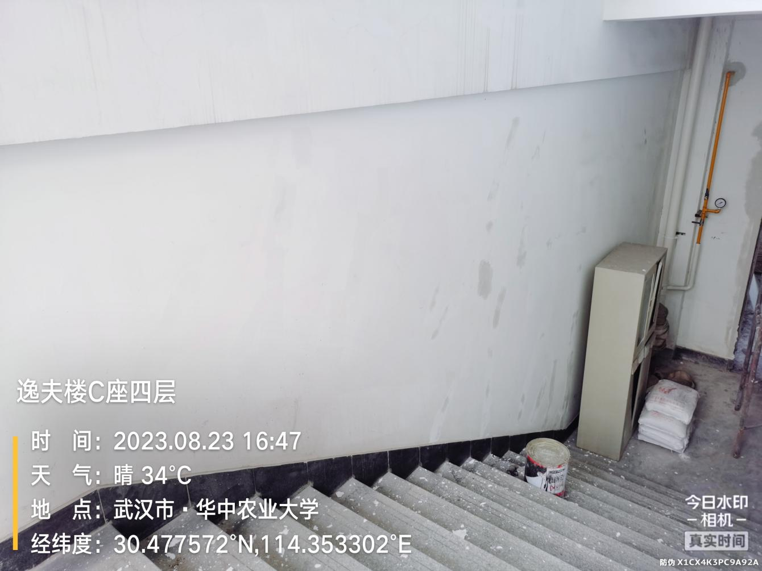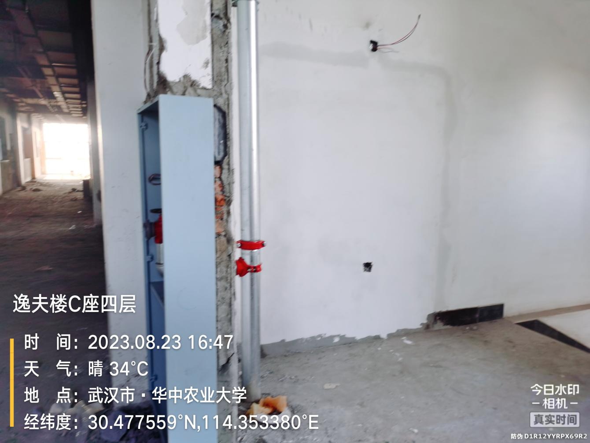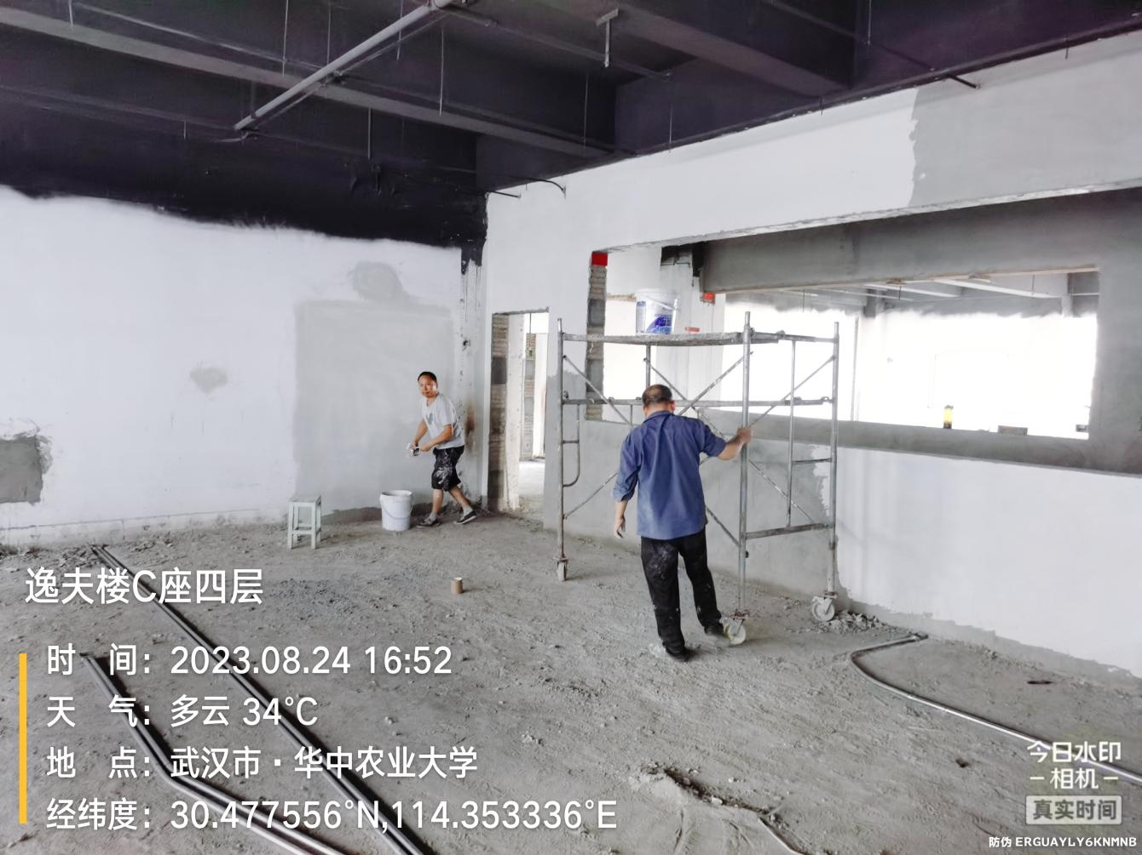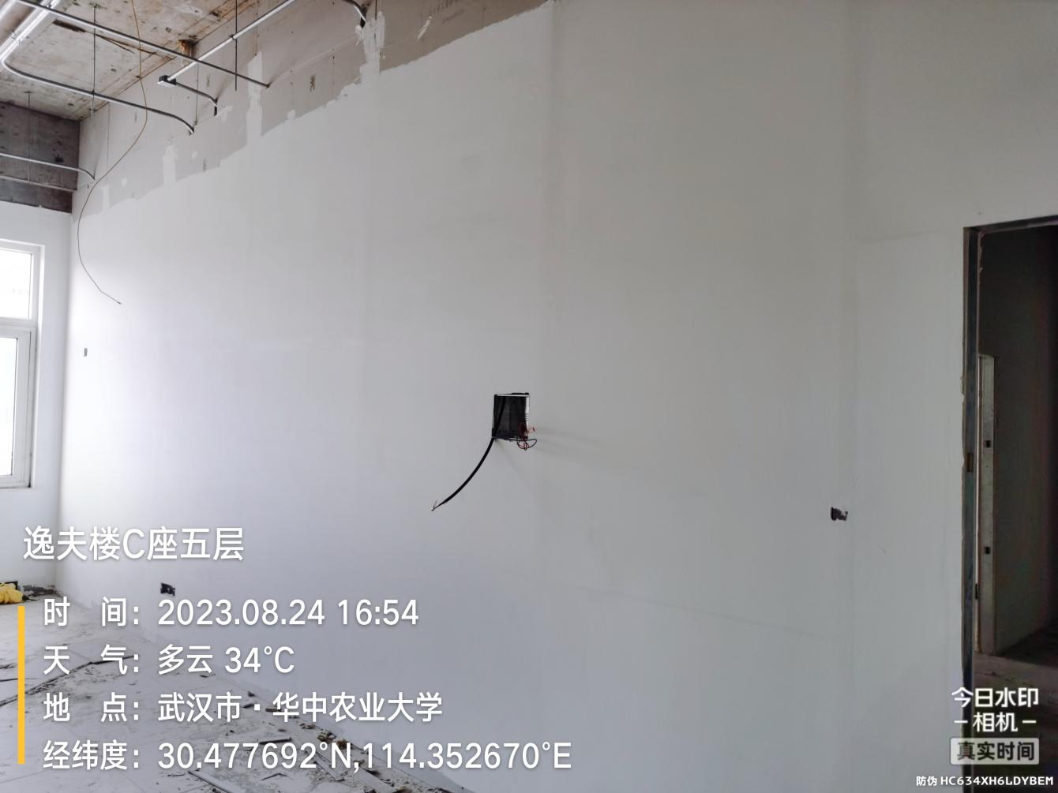
墙面砂浆粉刷
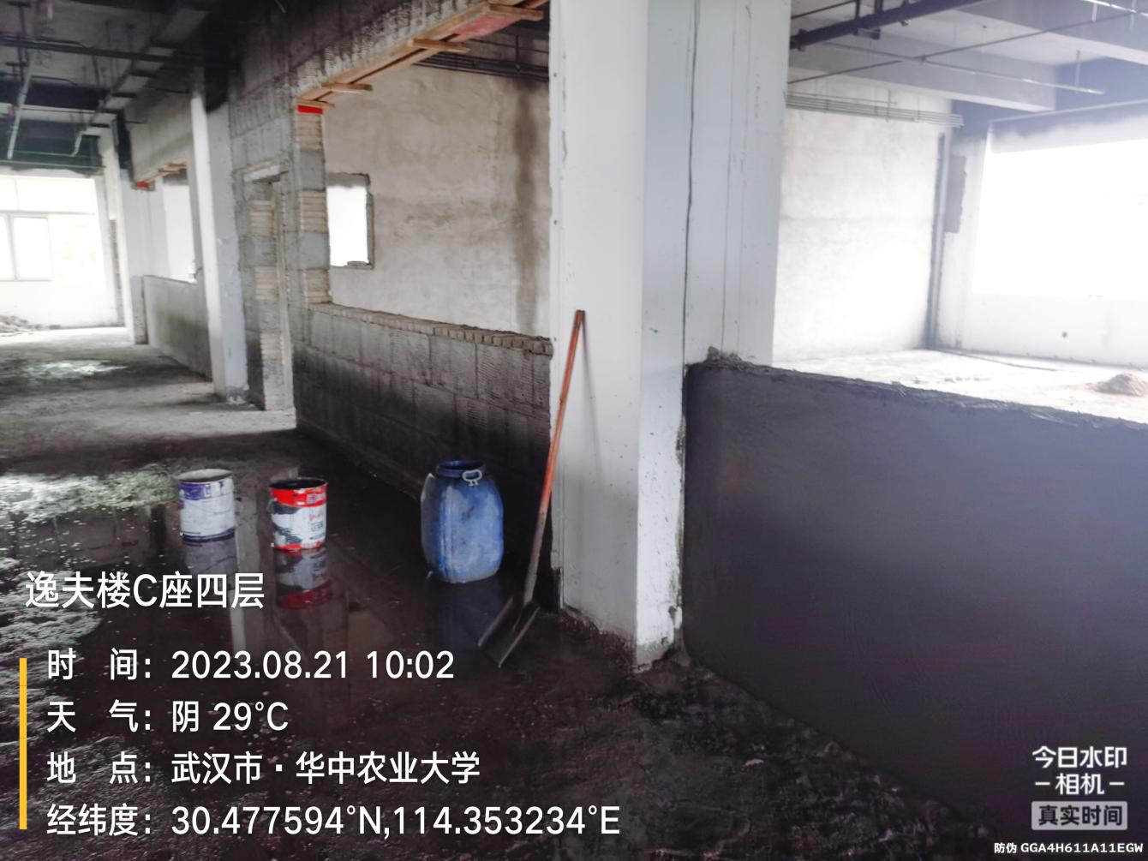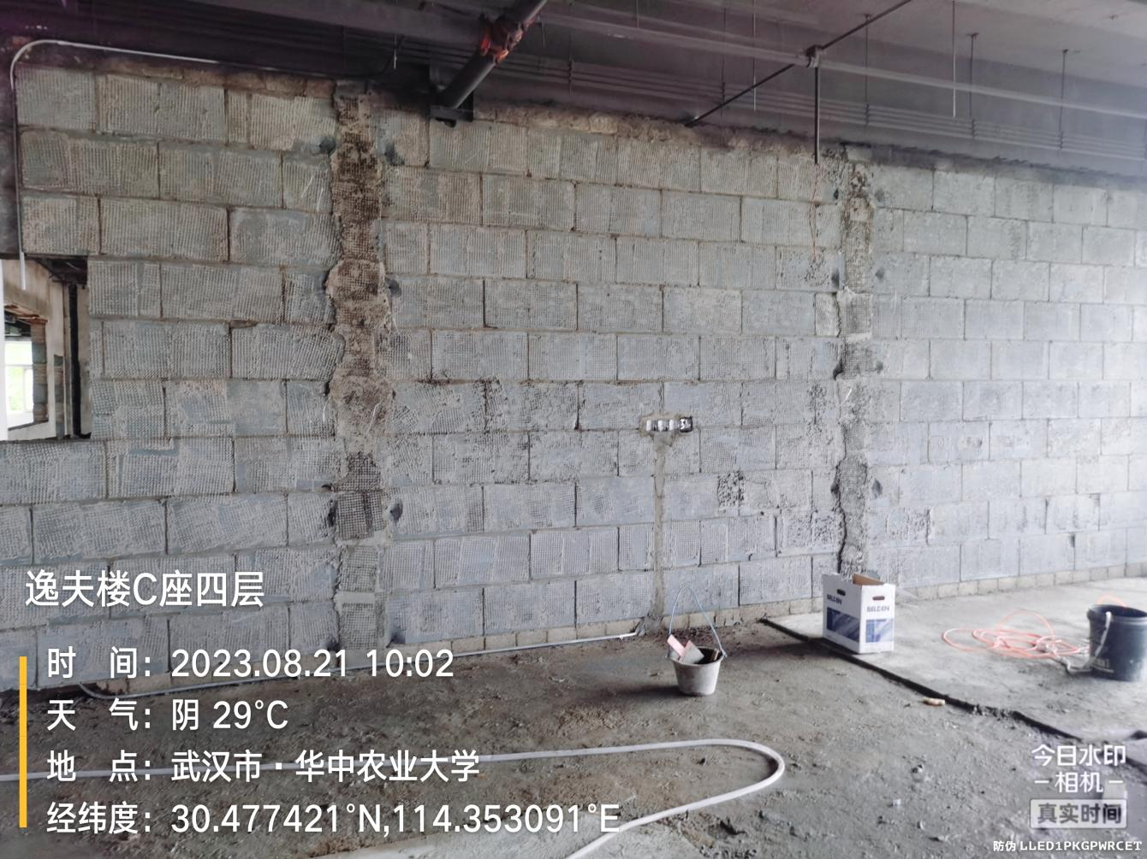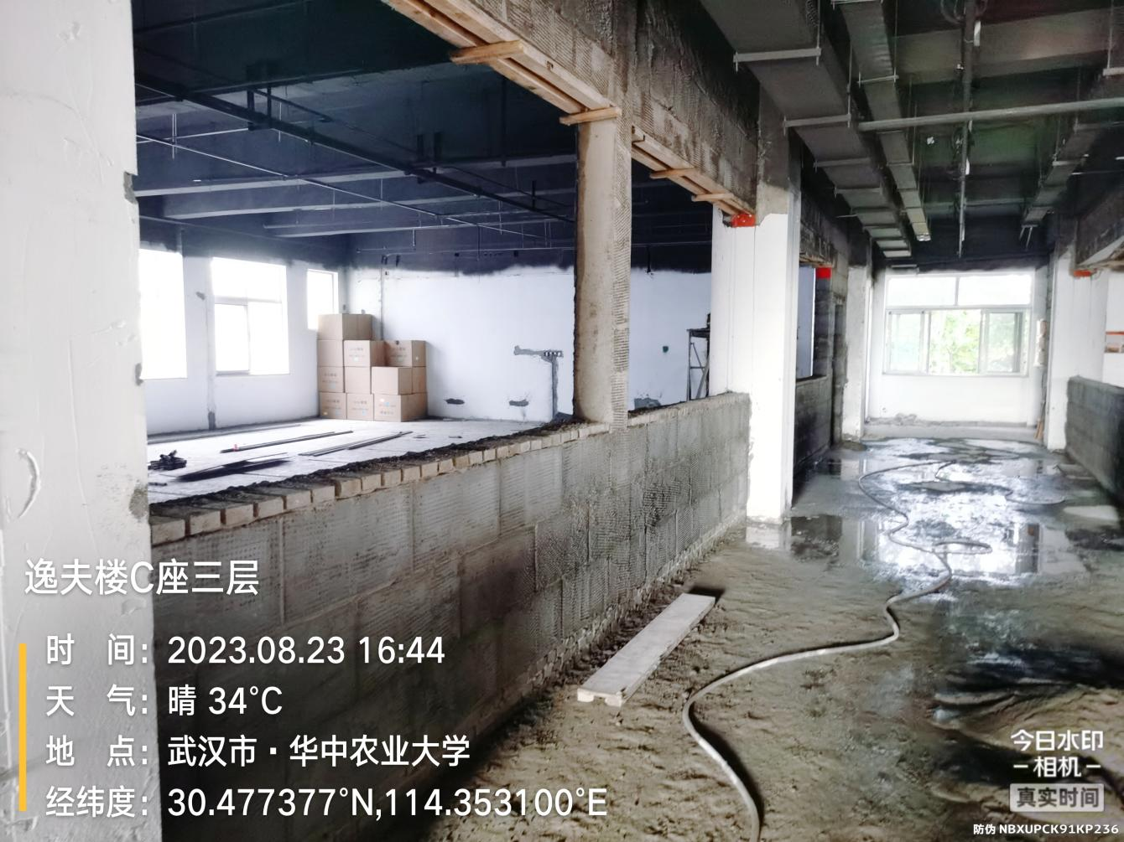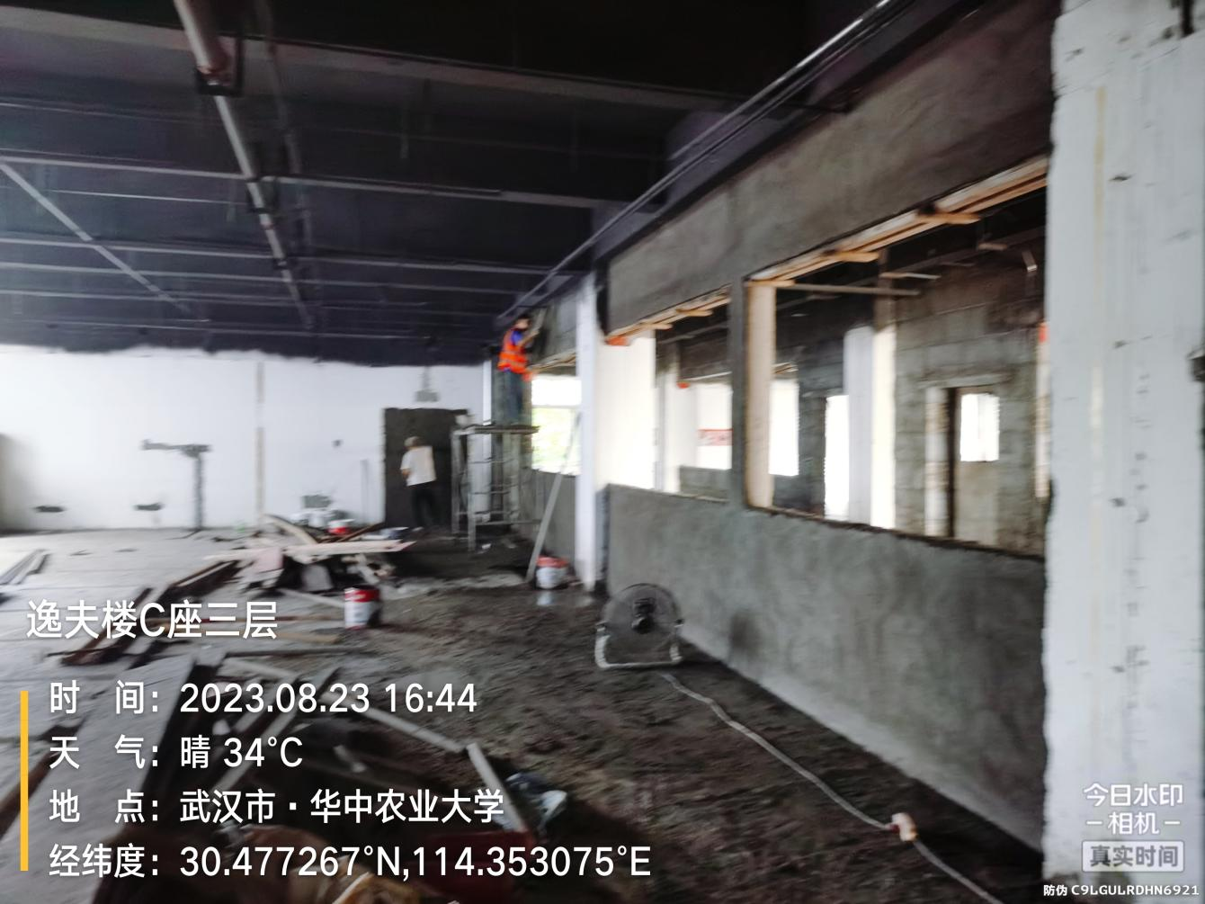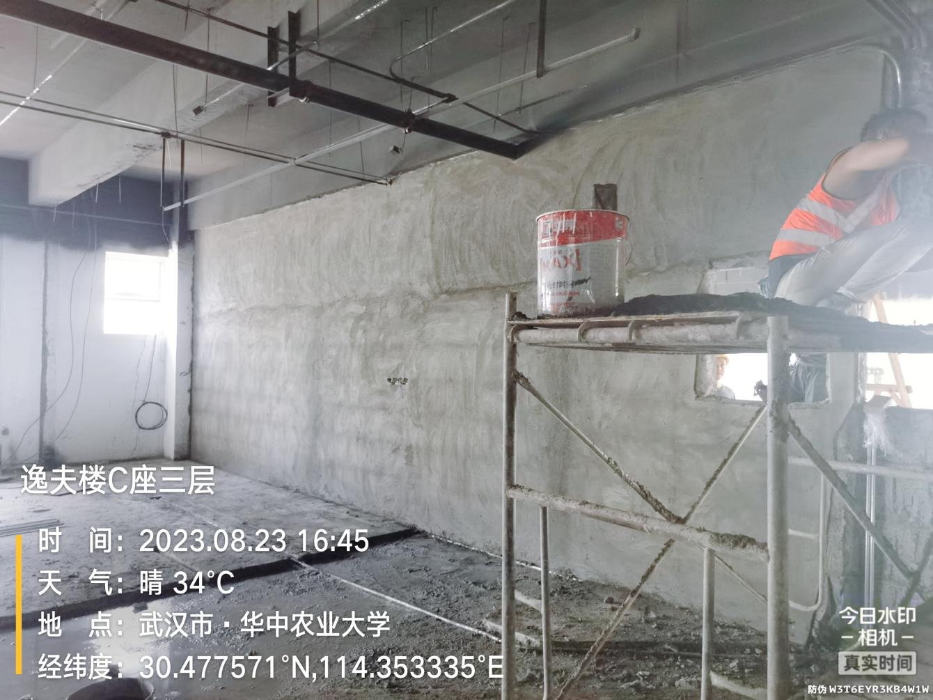
强电
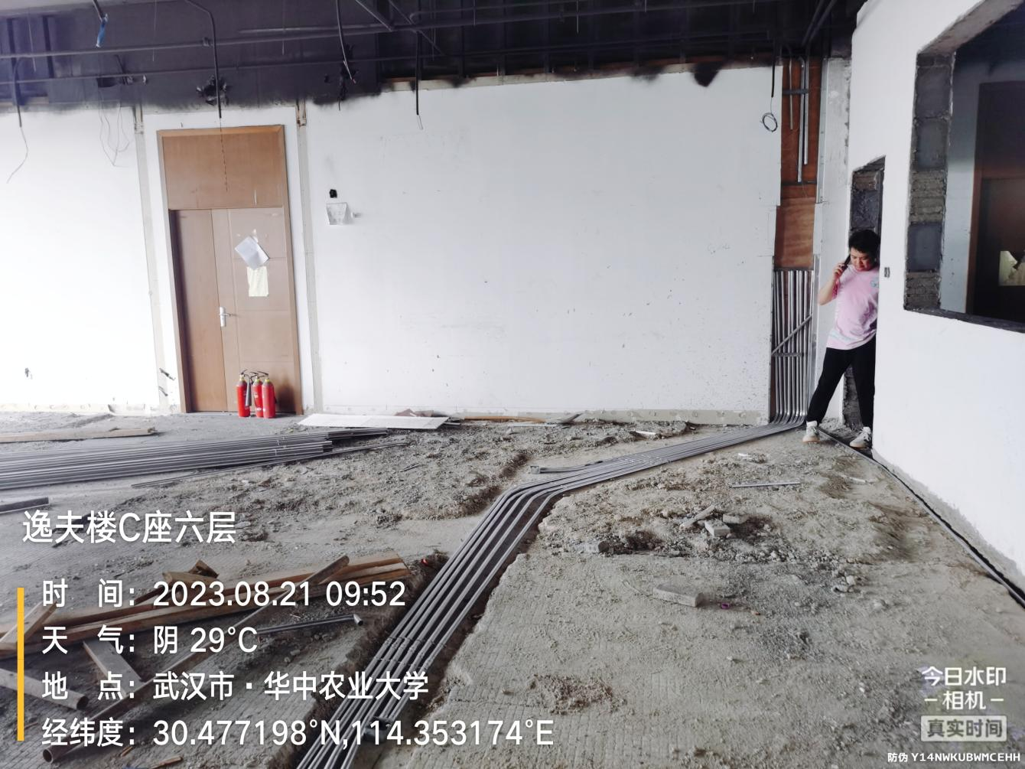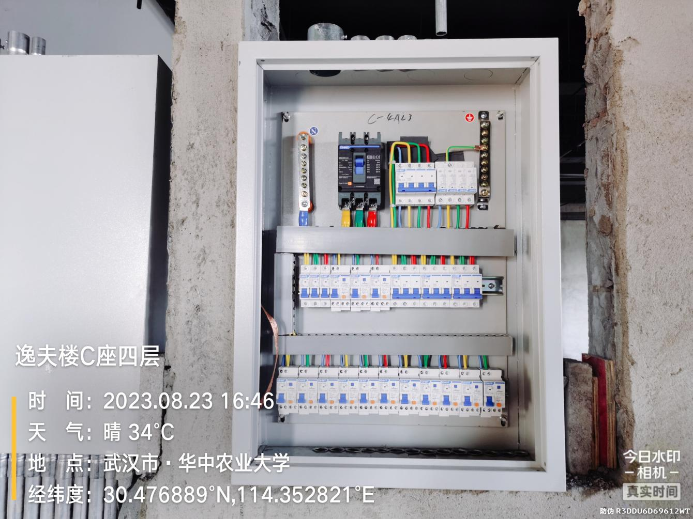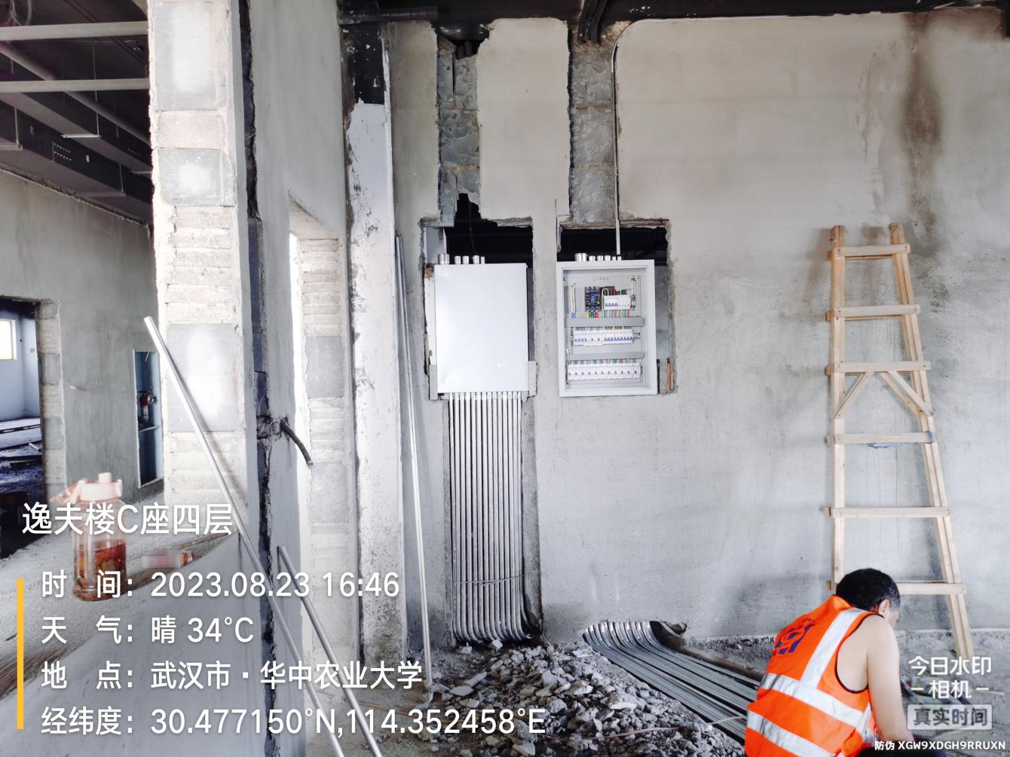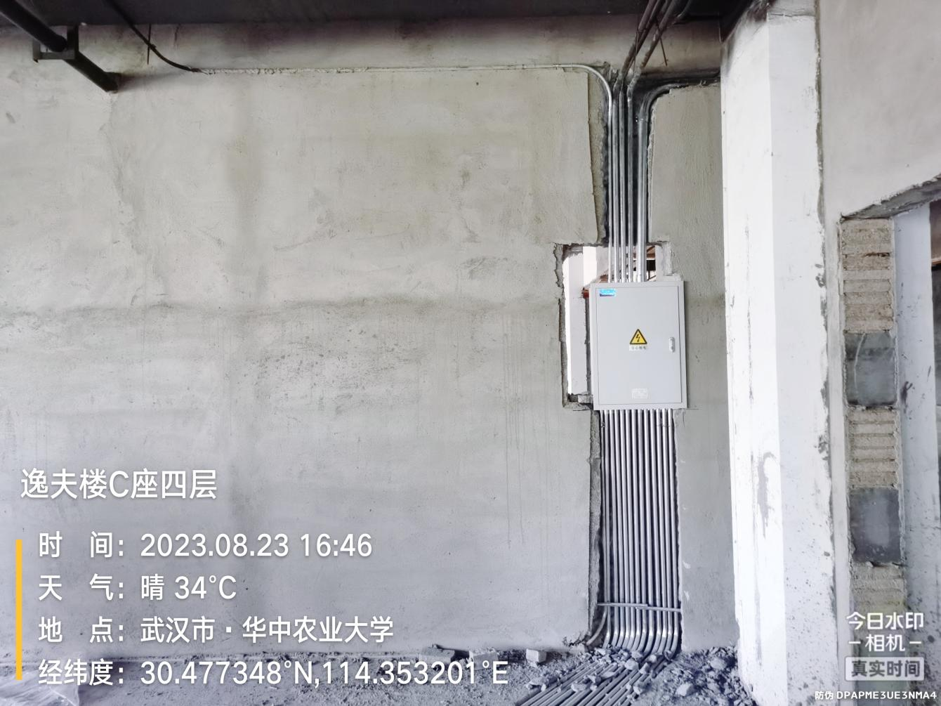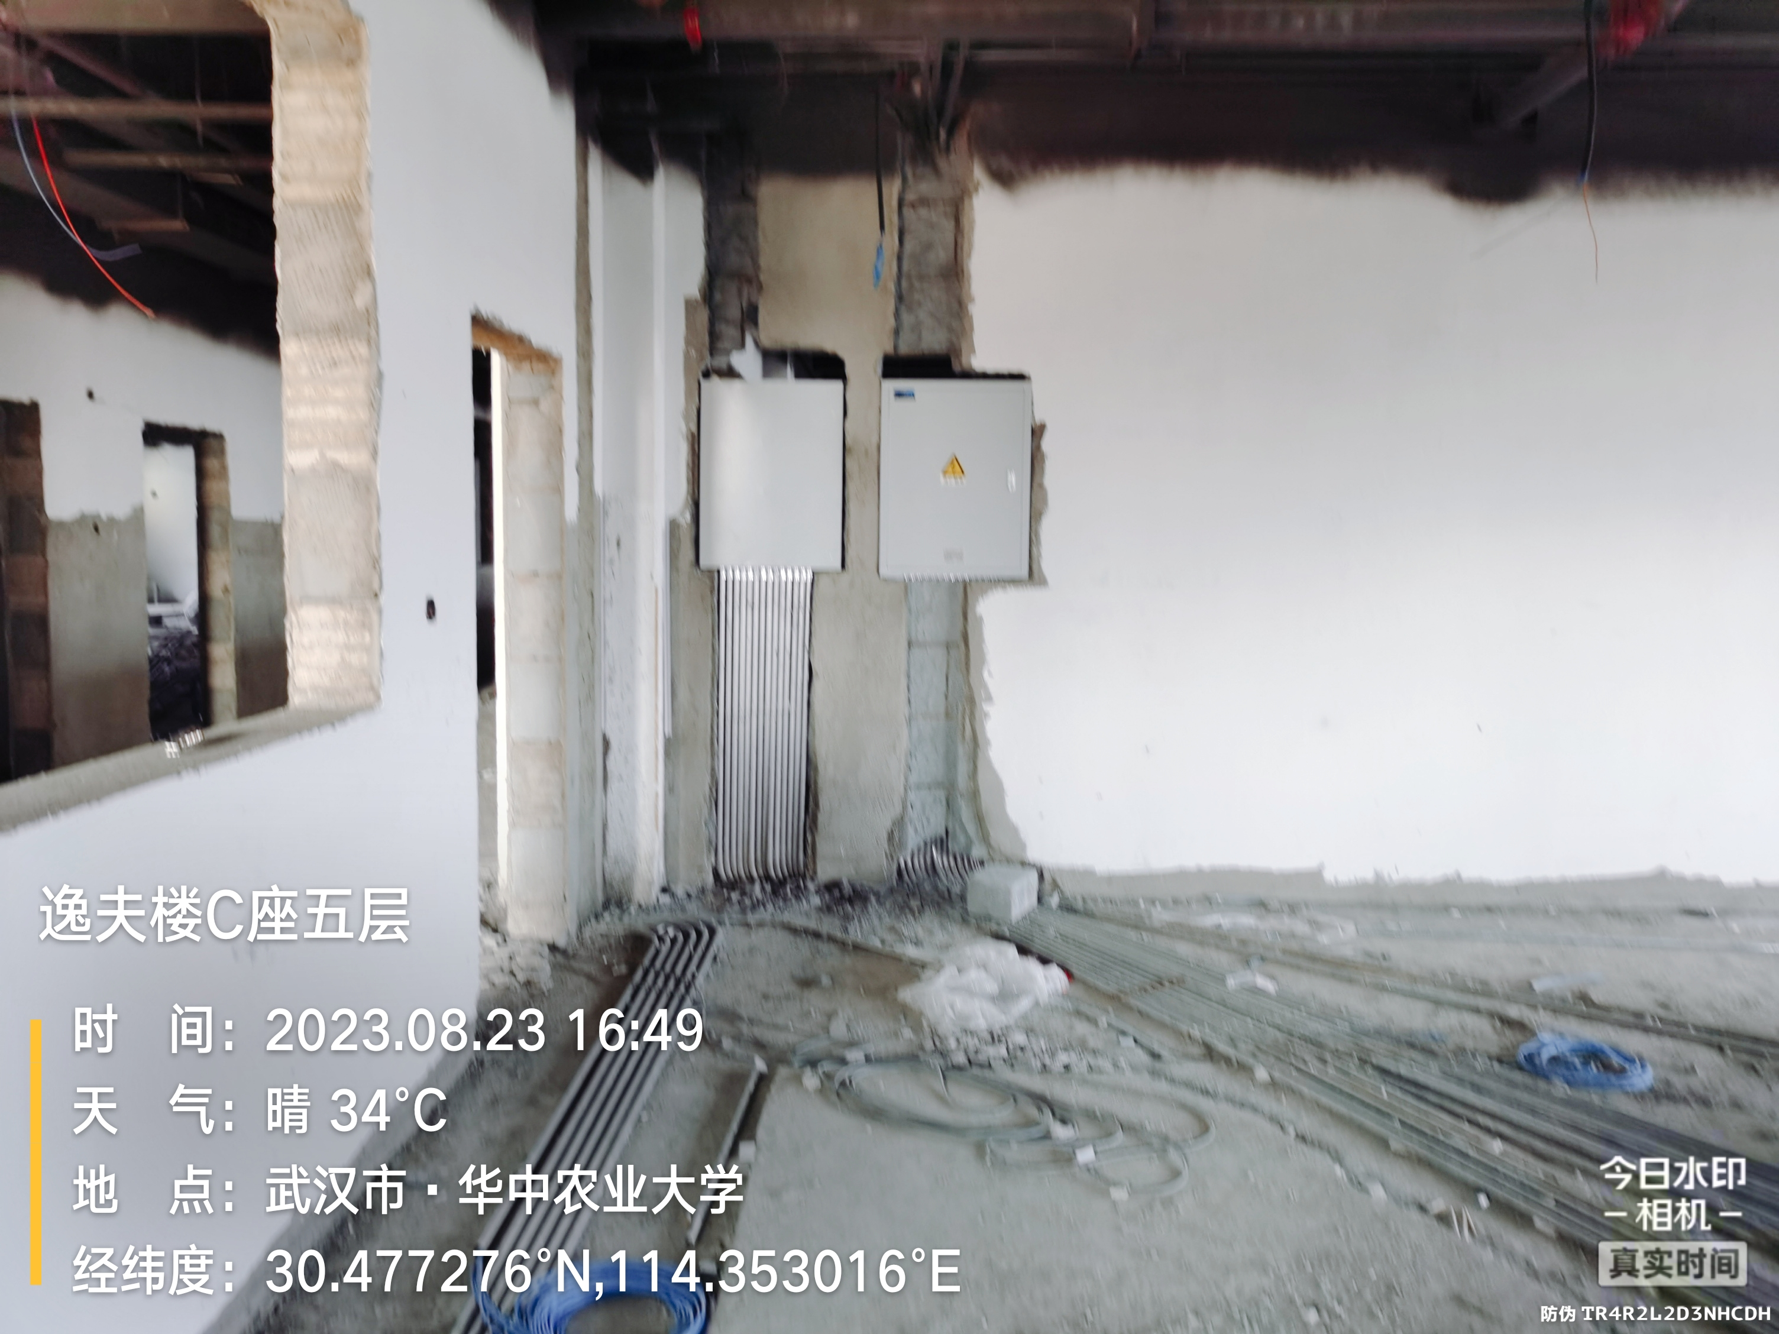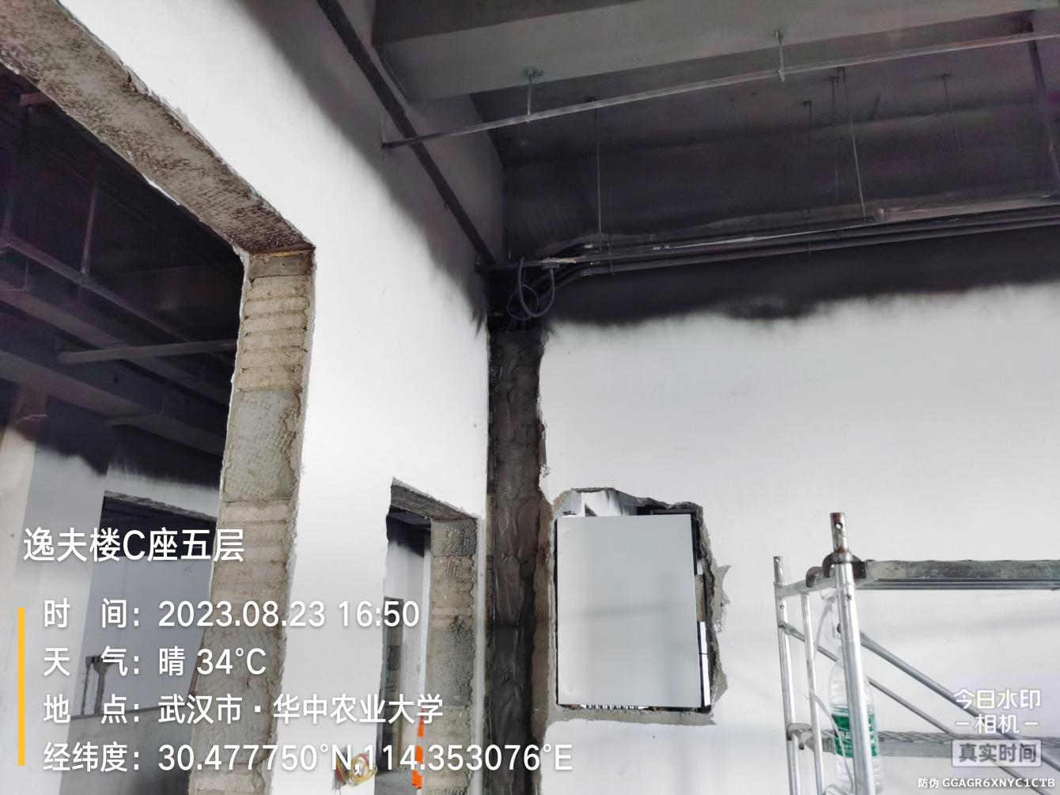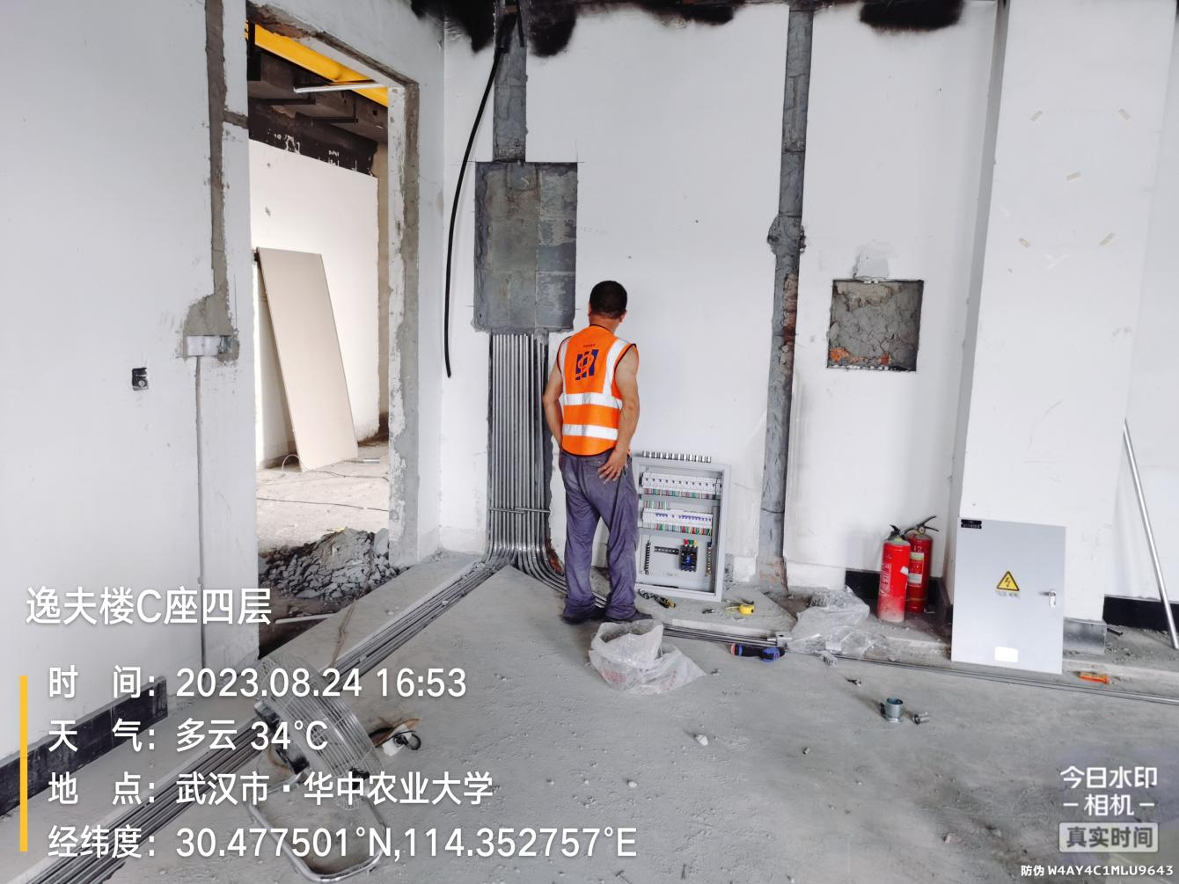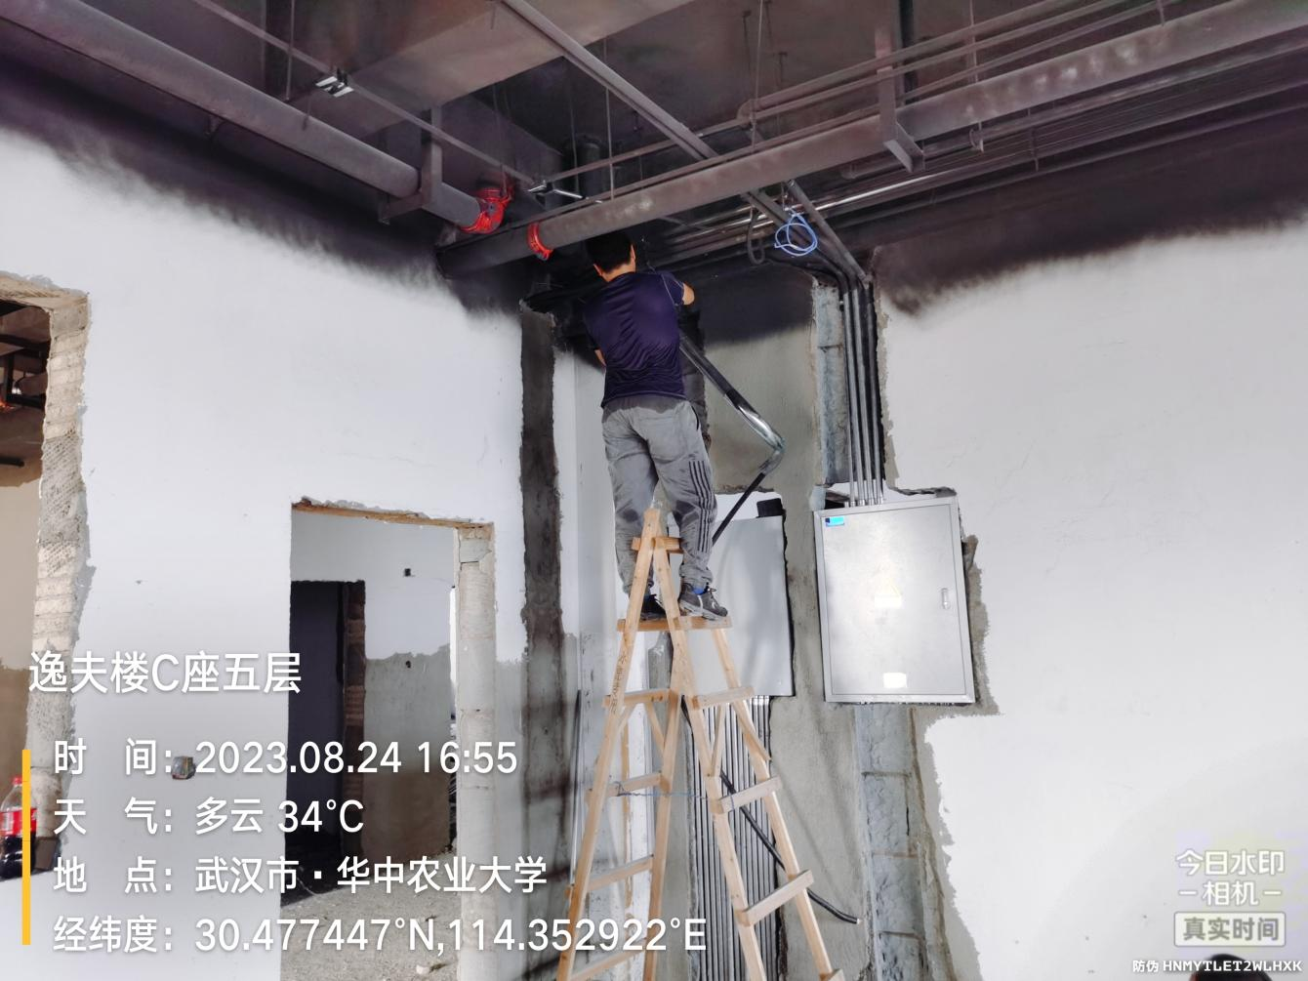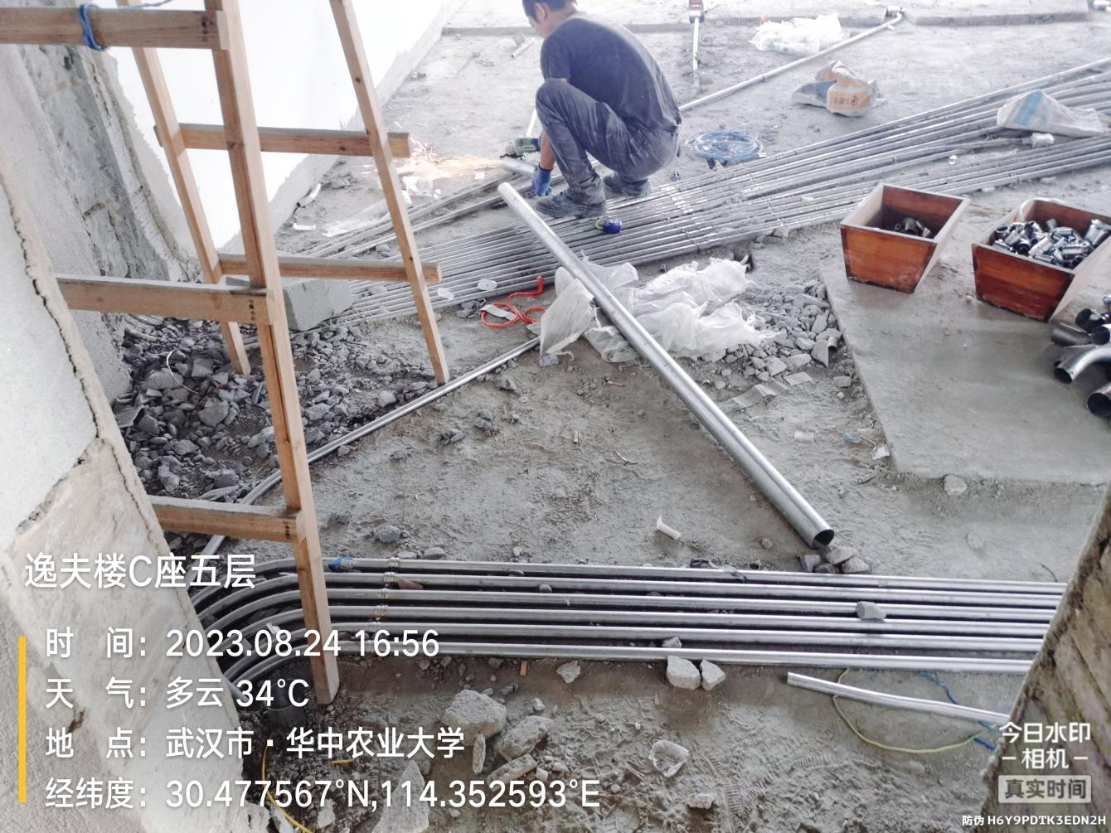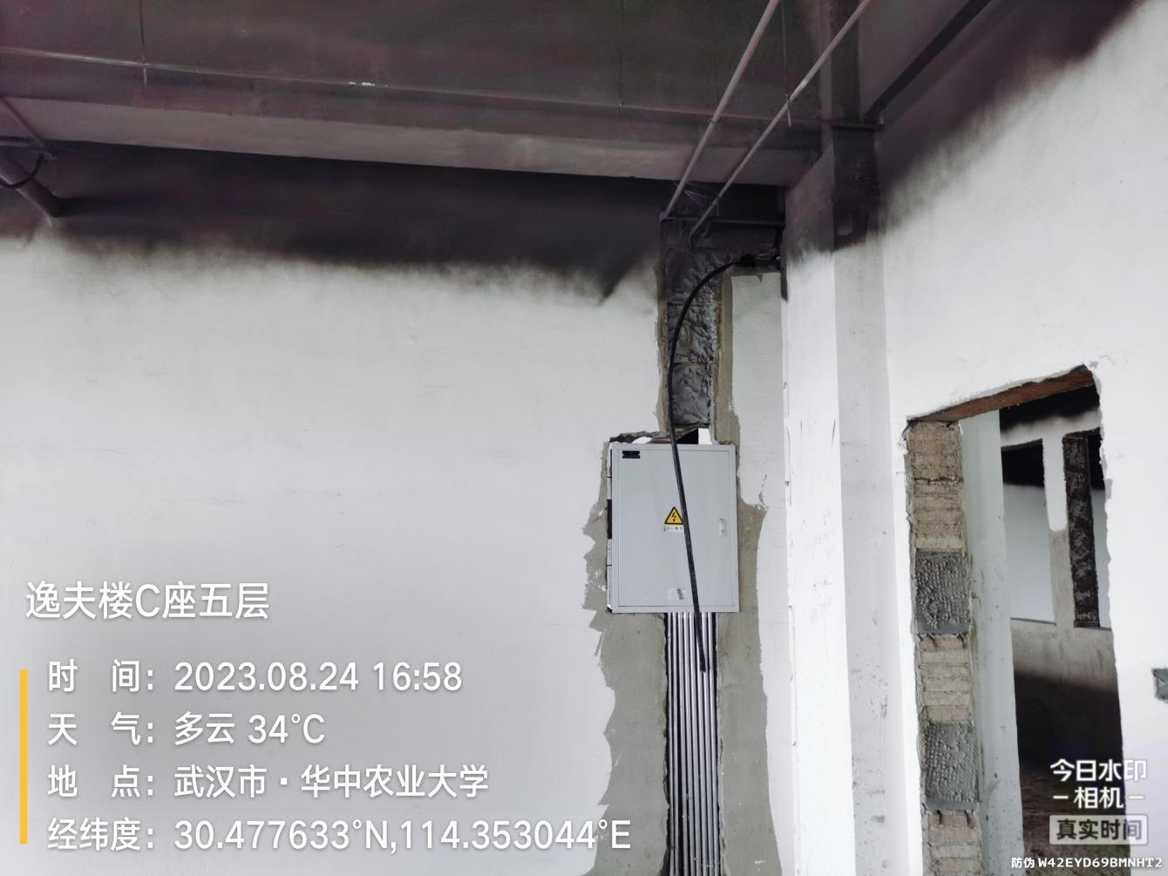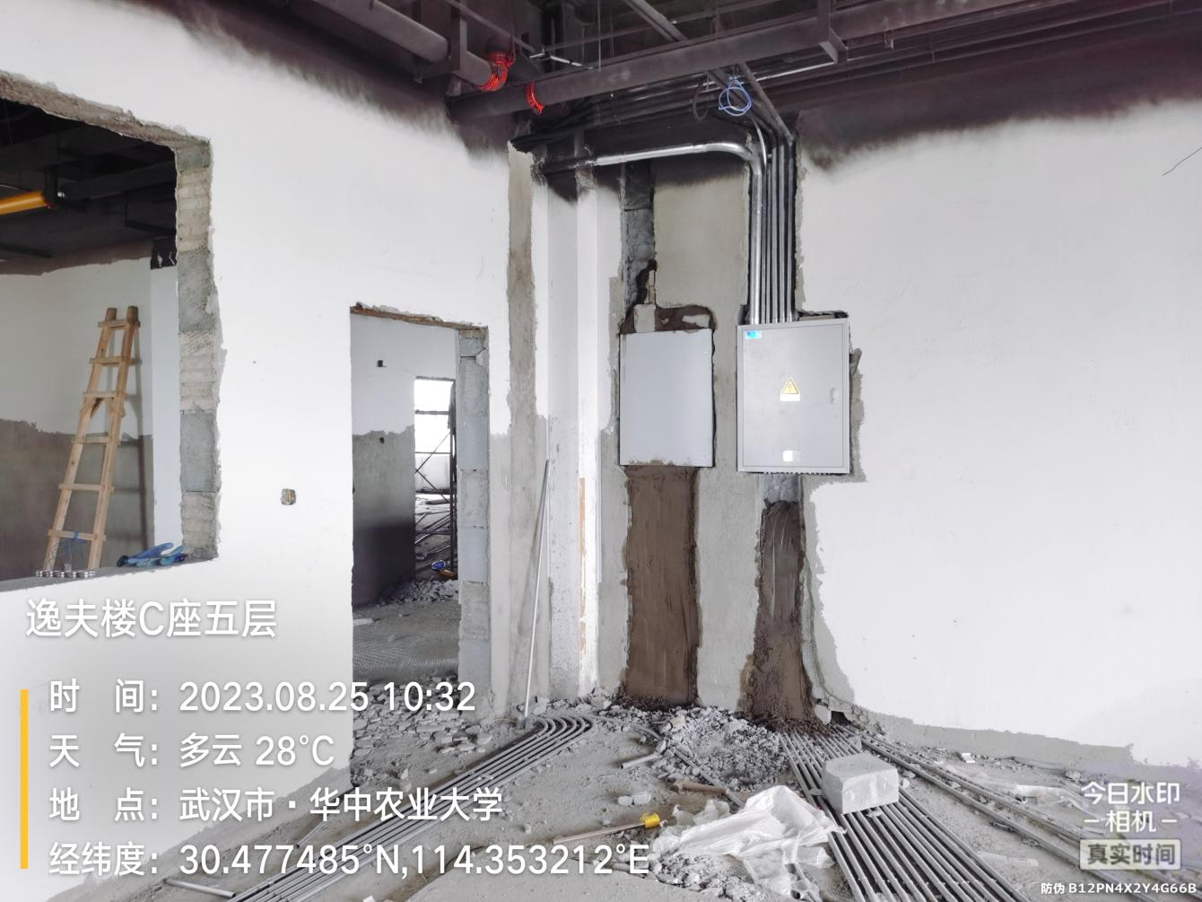
网线
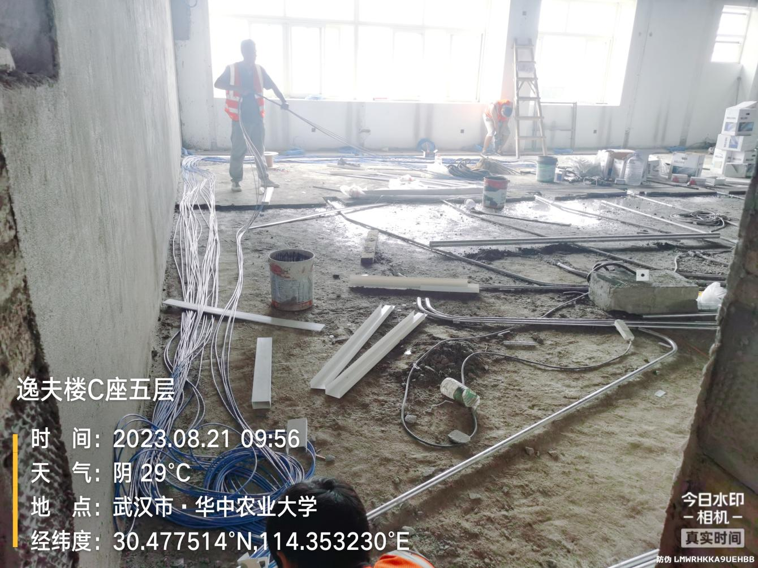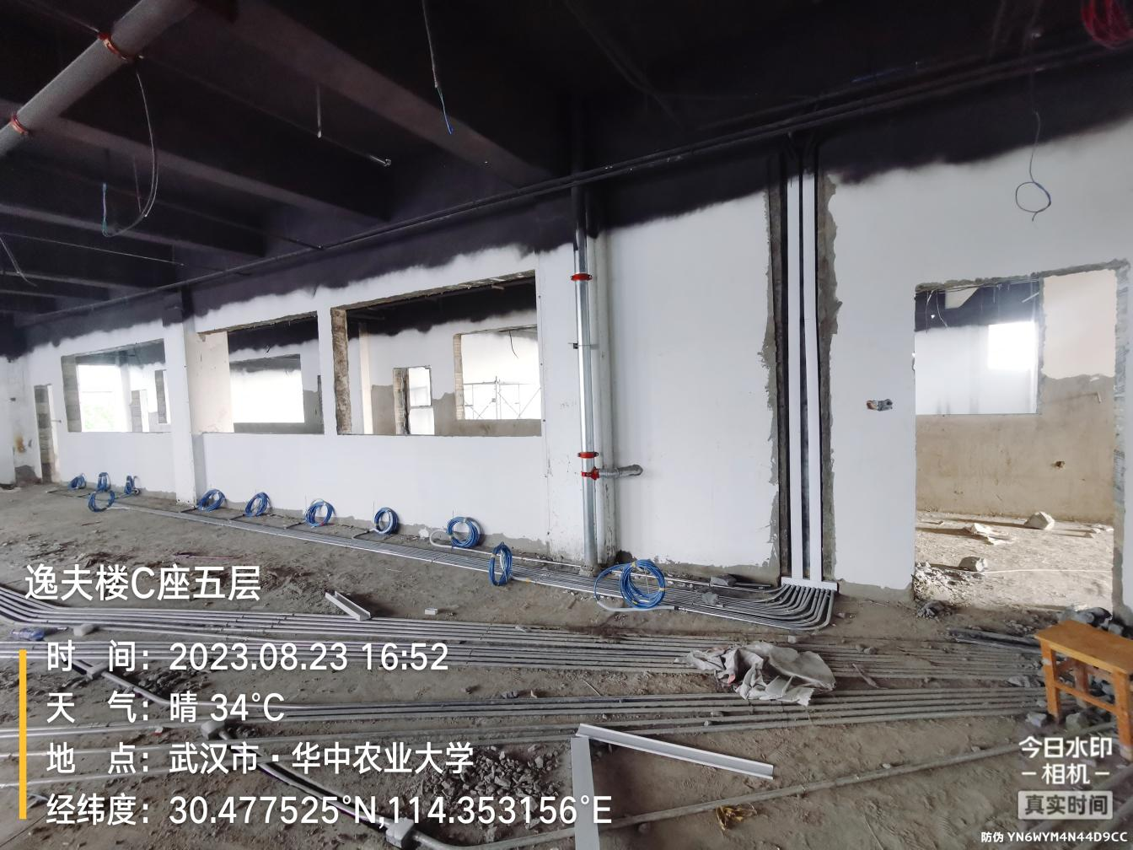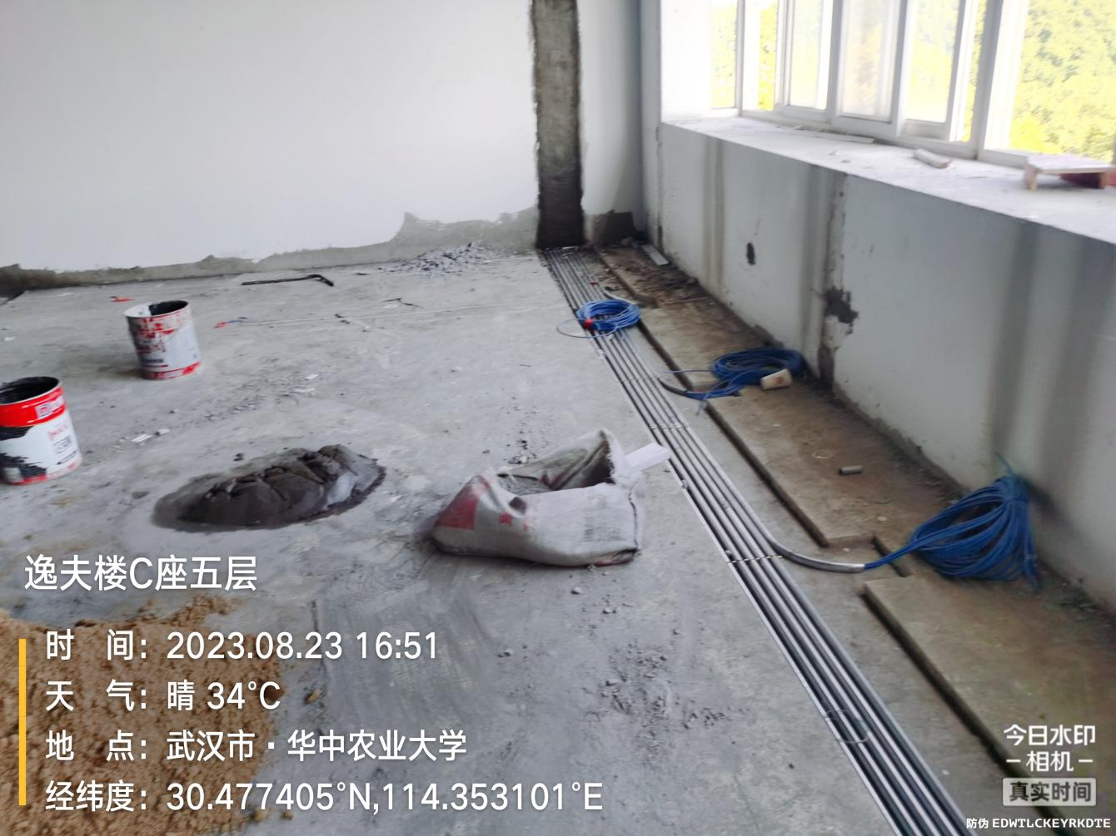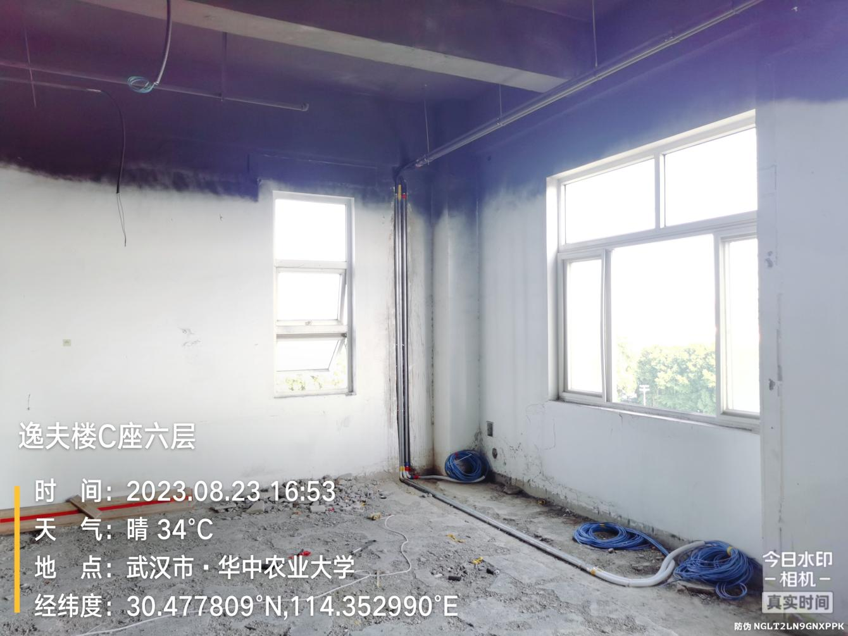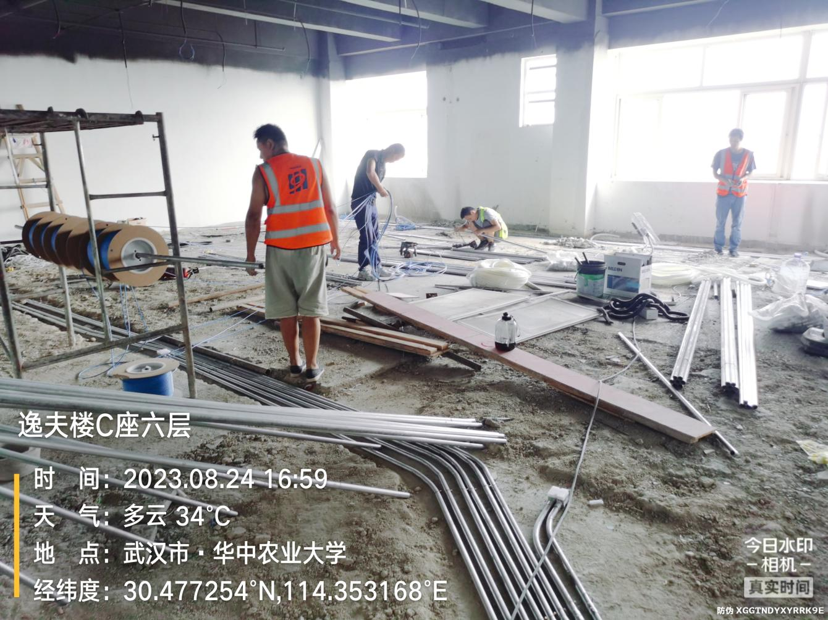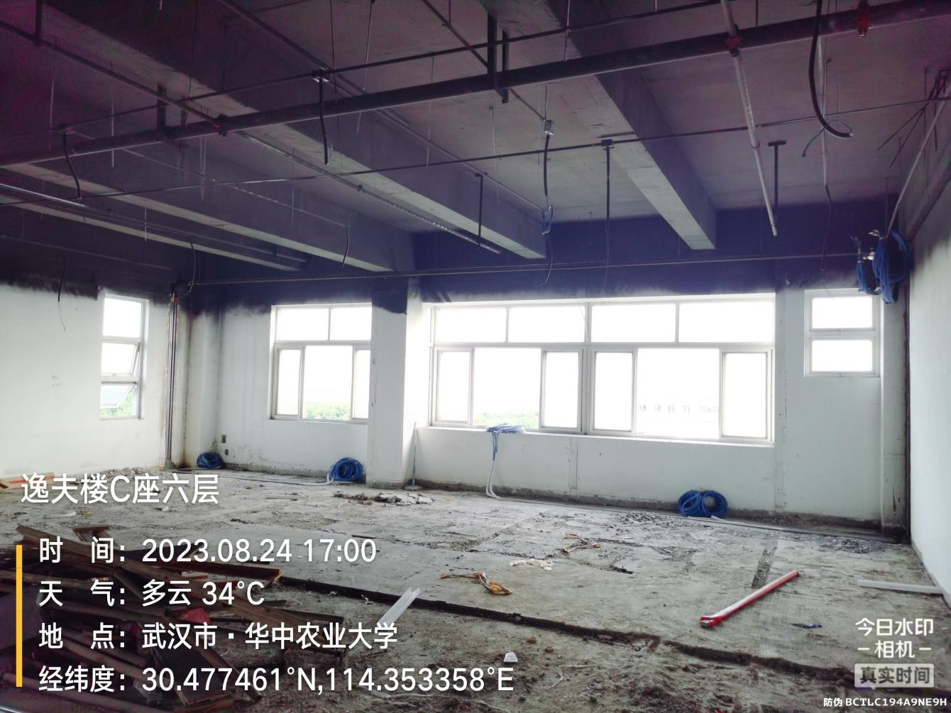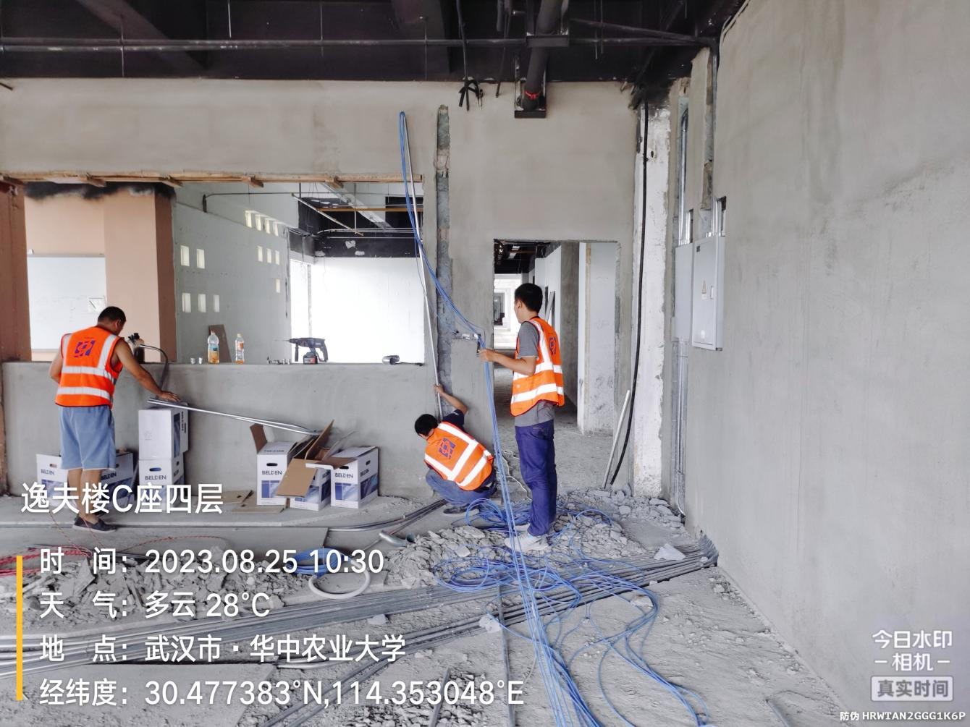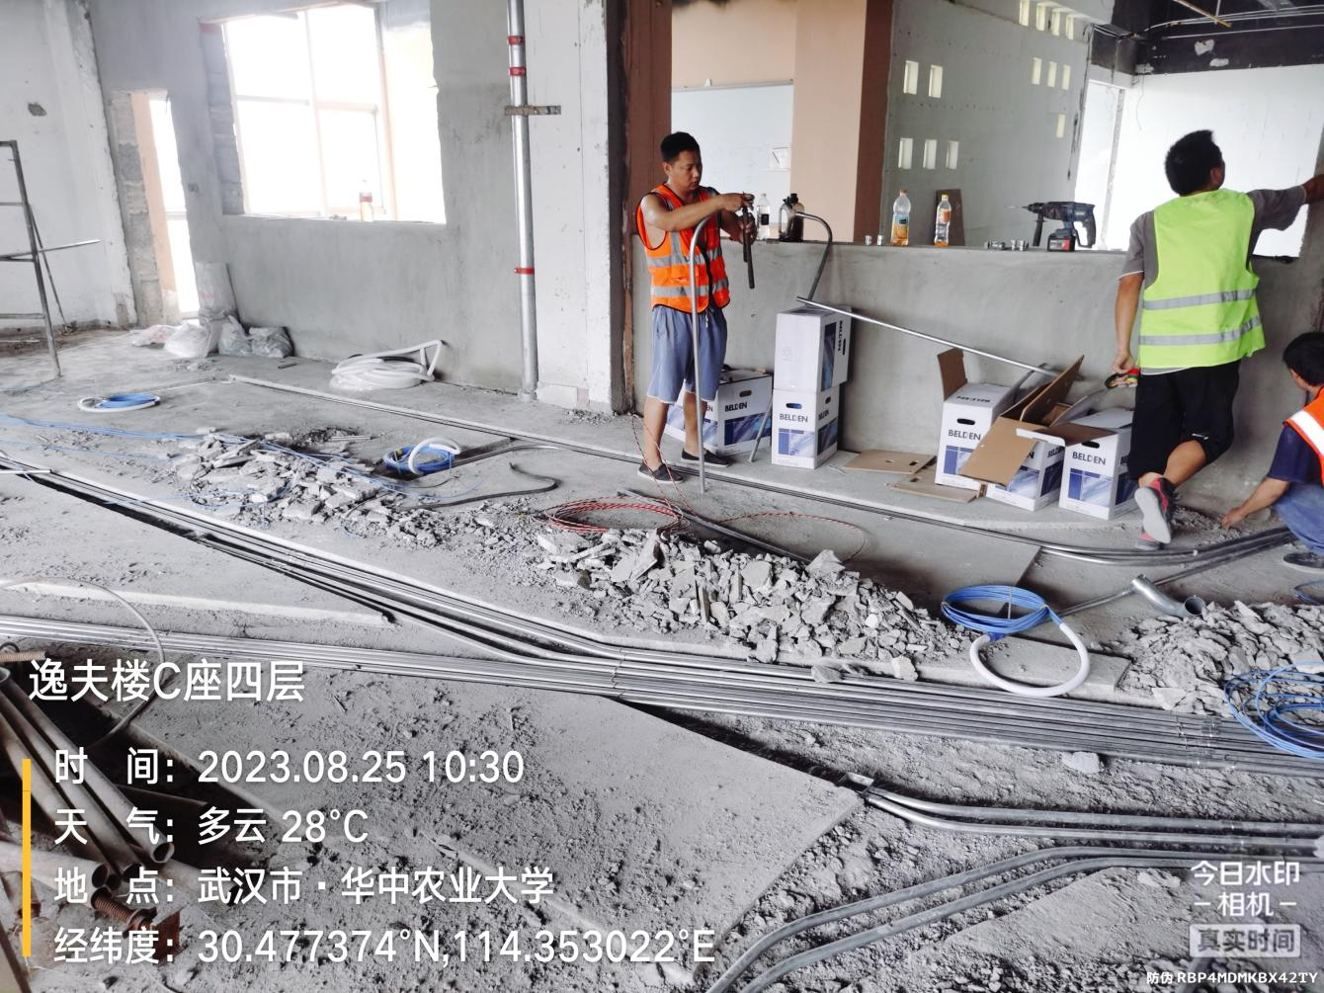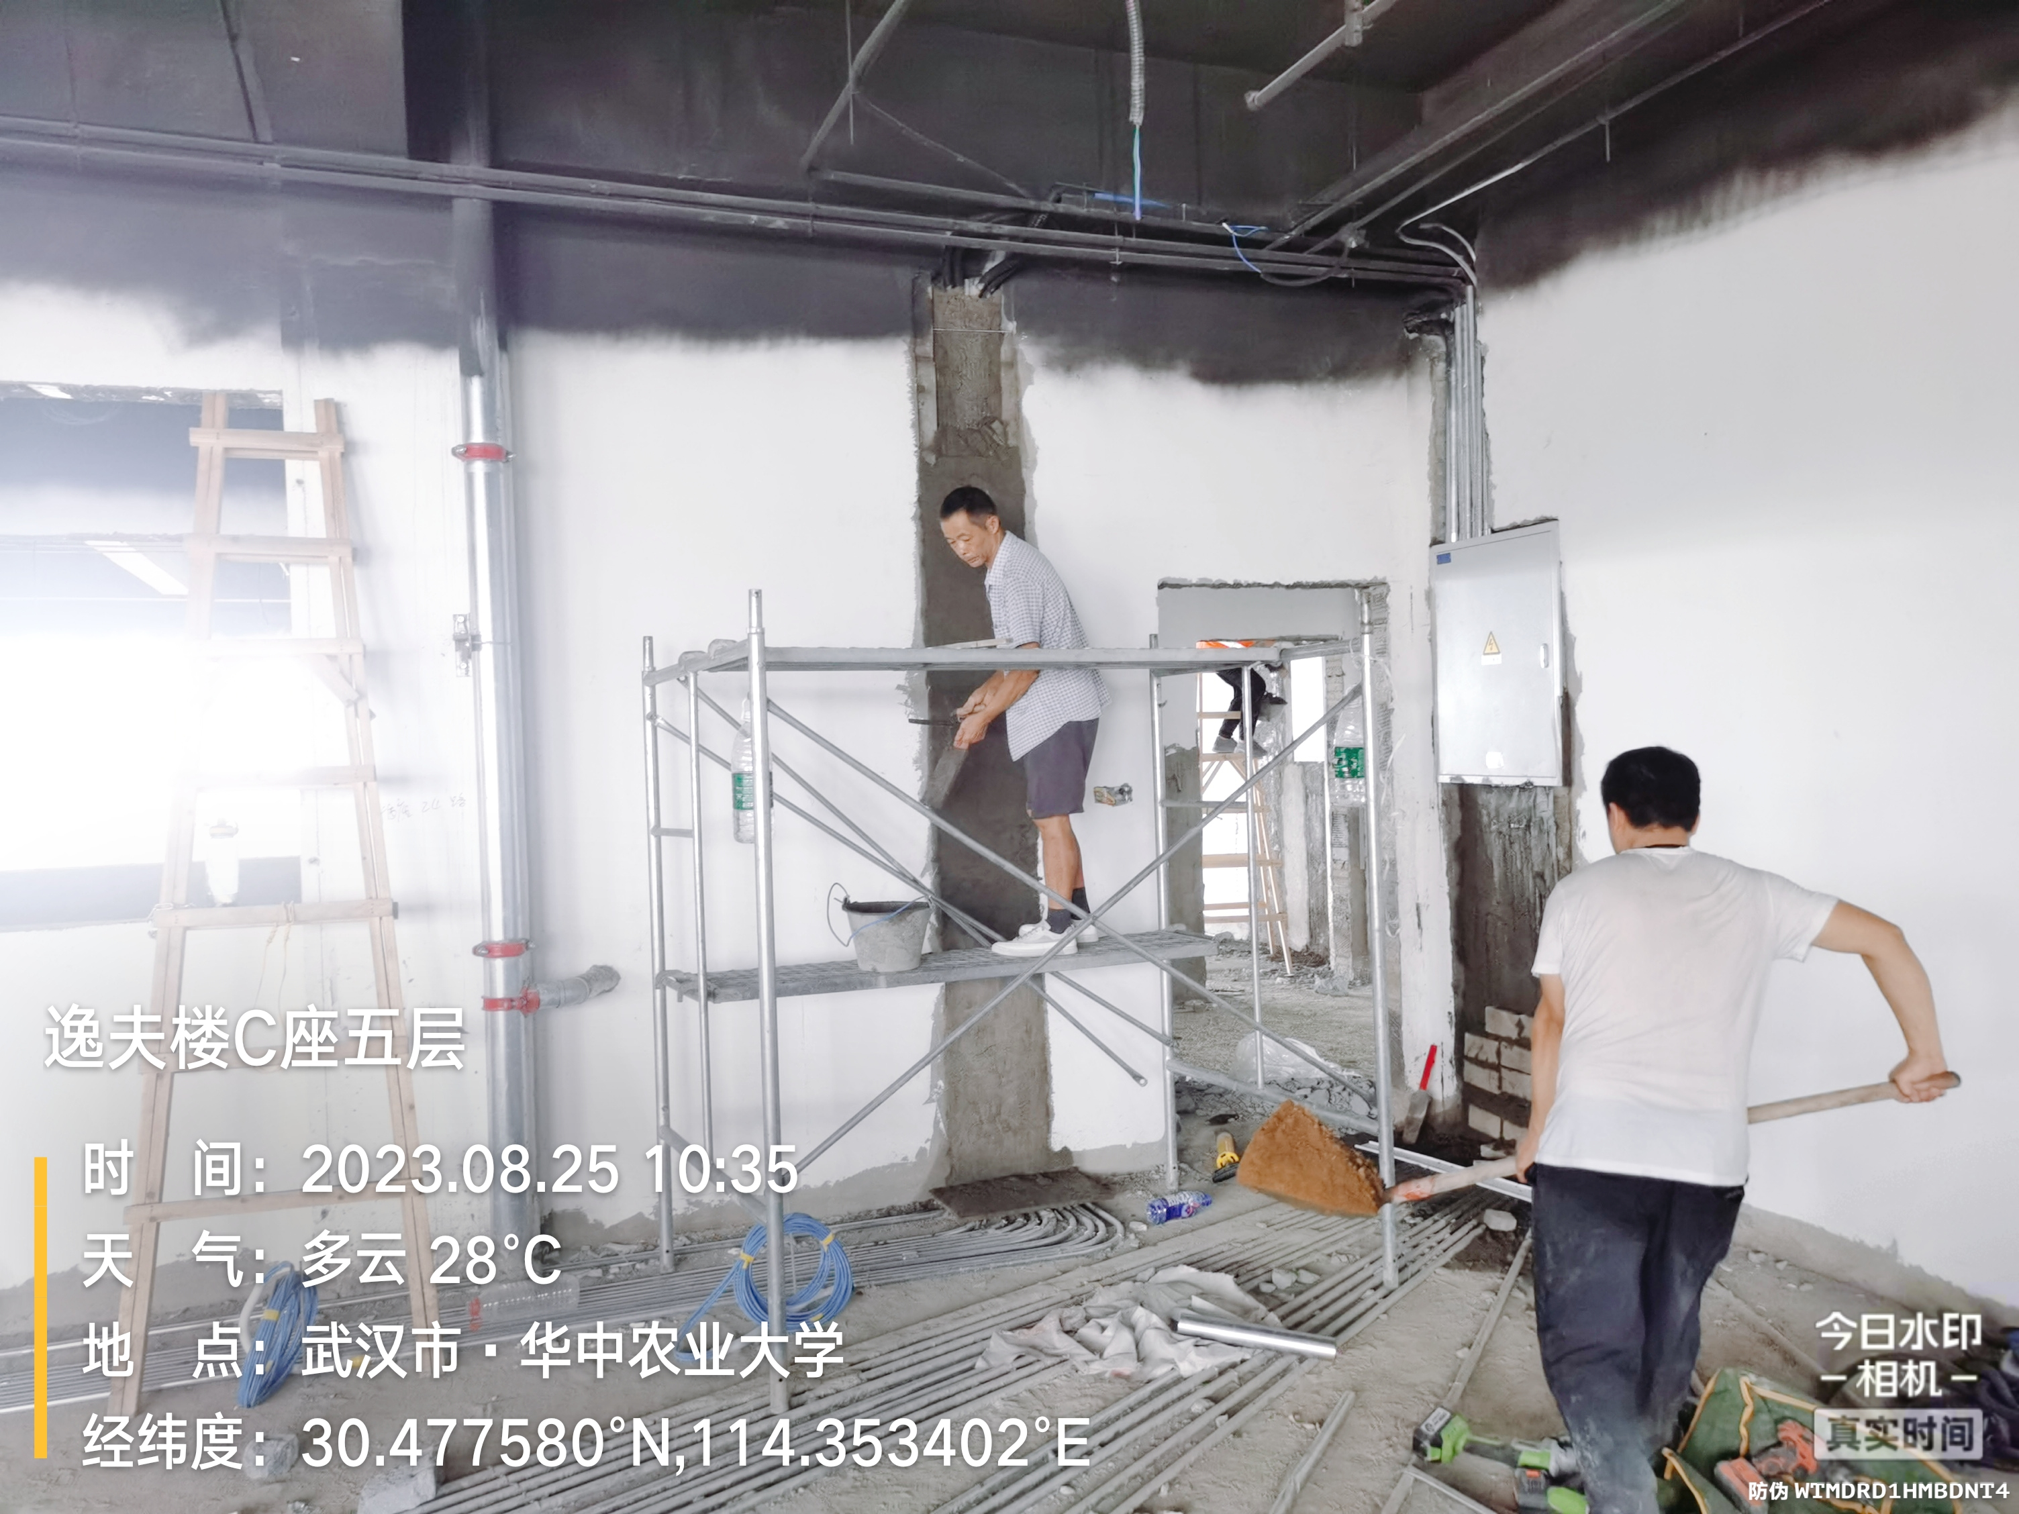
- 抽检：（含品牌抽查、尺寸测量）
电缆
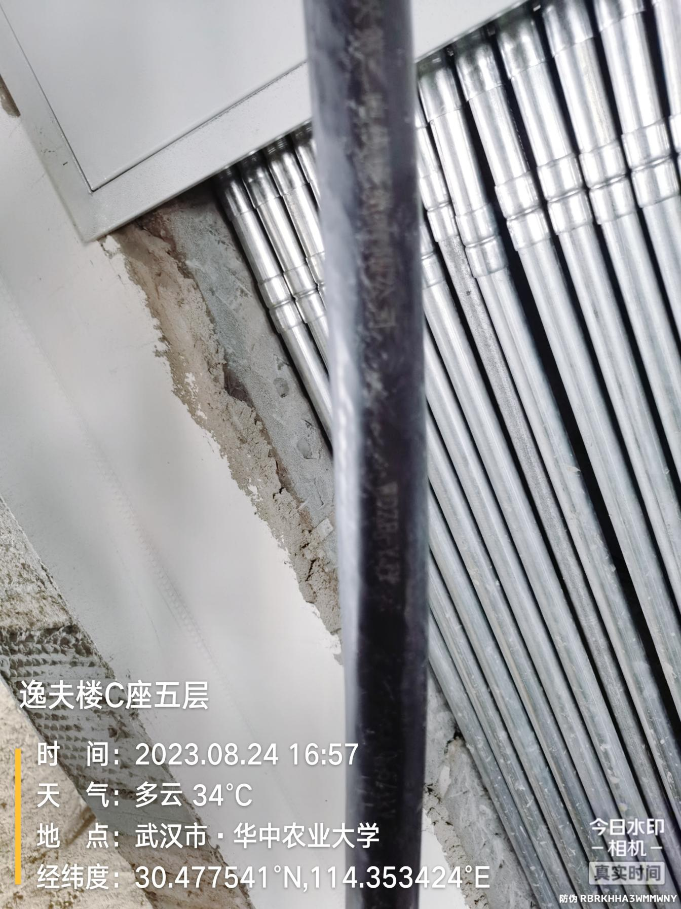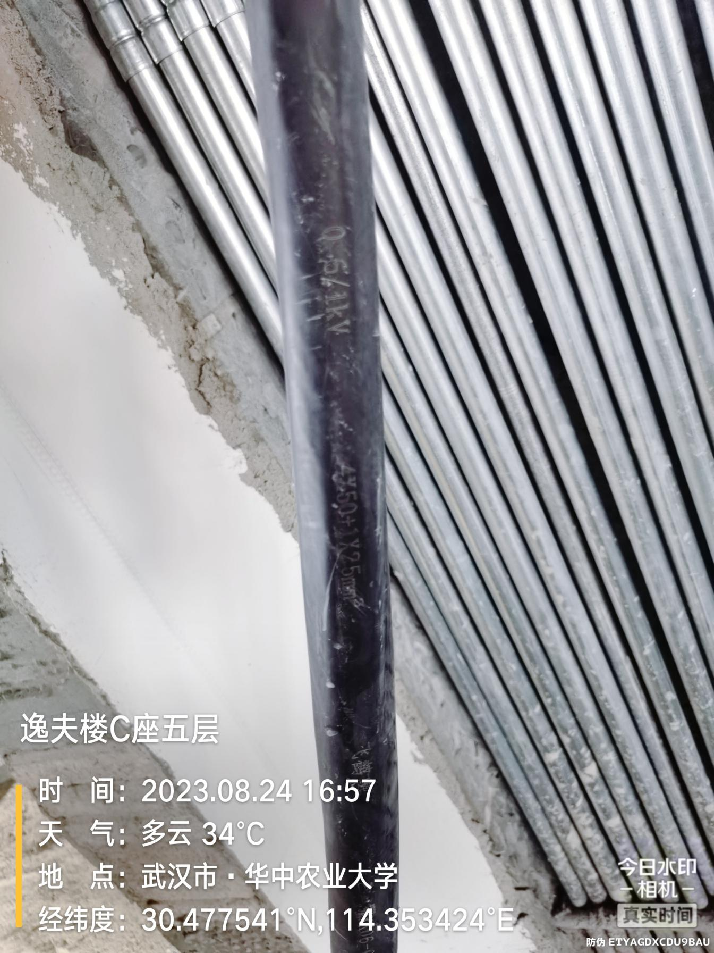
网线上墙线槽
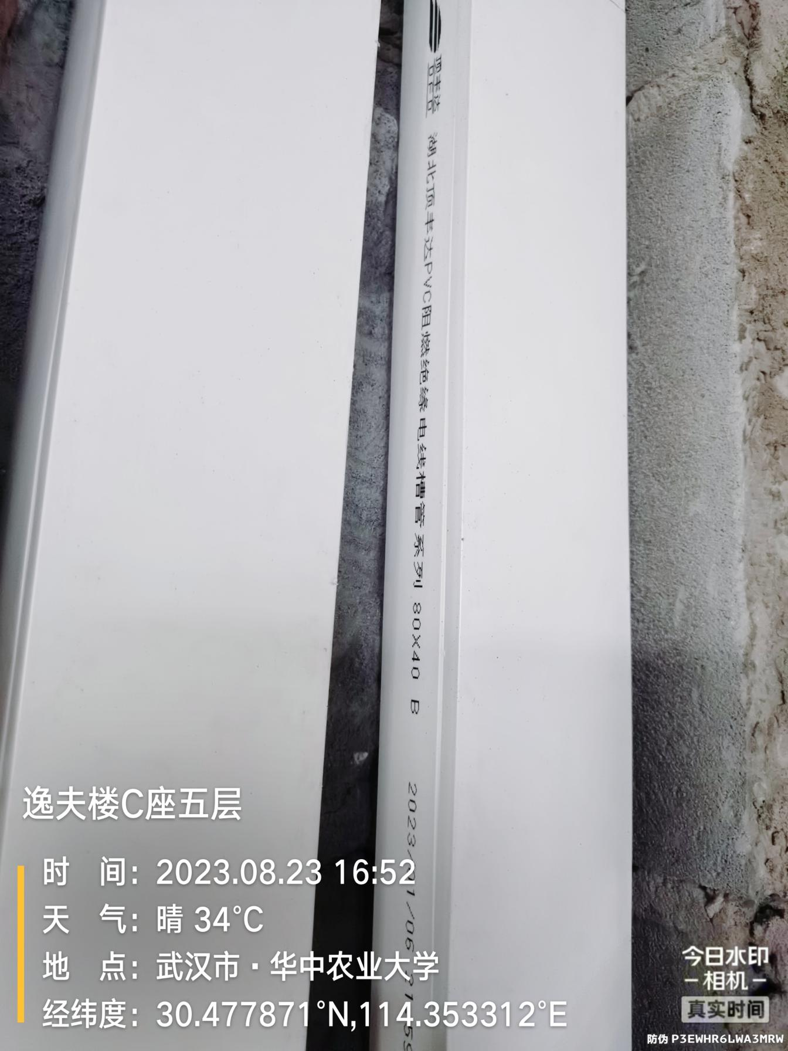
网线
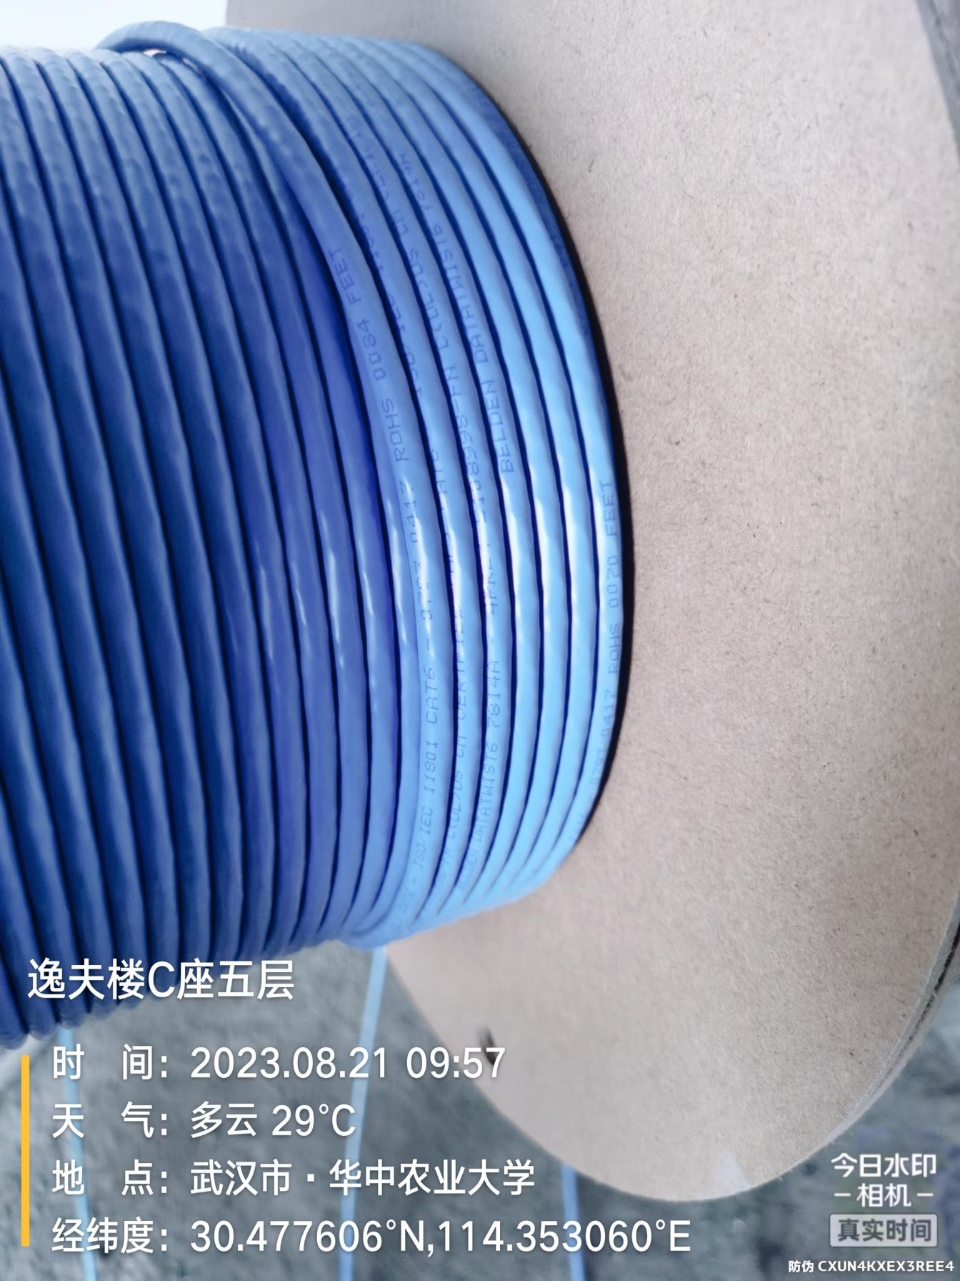
一层大厅铝单板
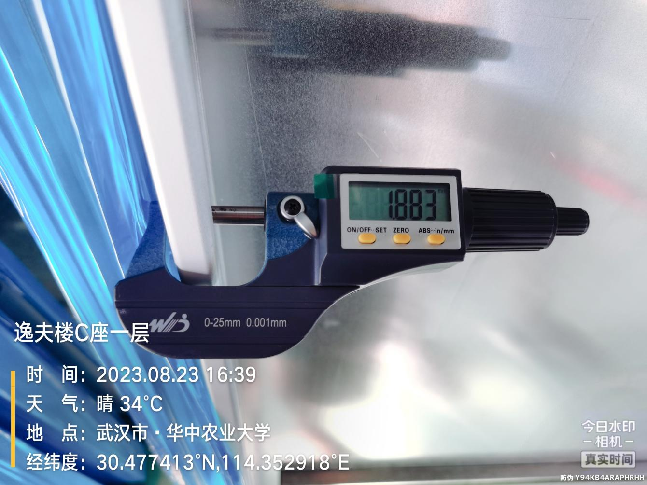
粉刷厚度
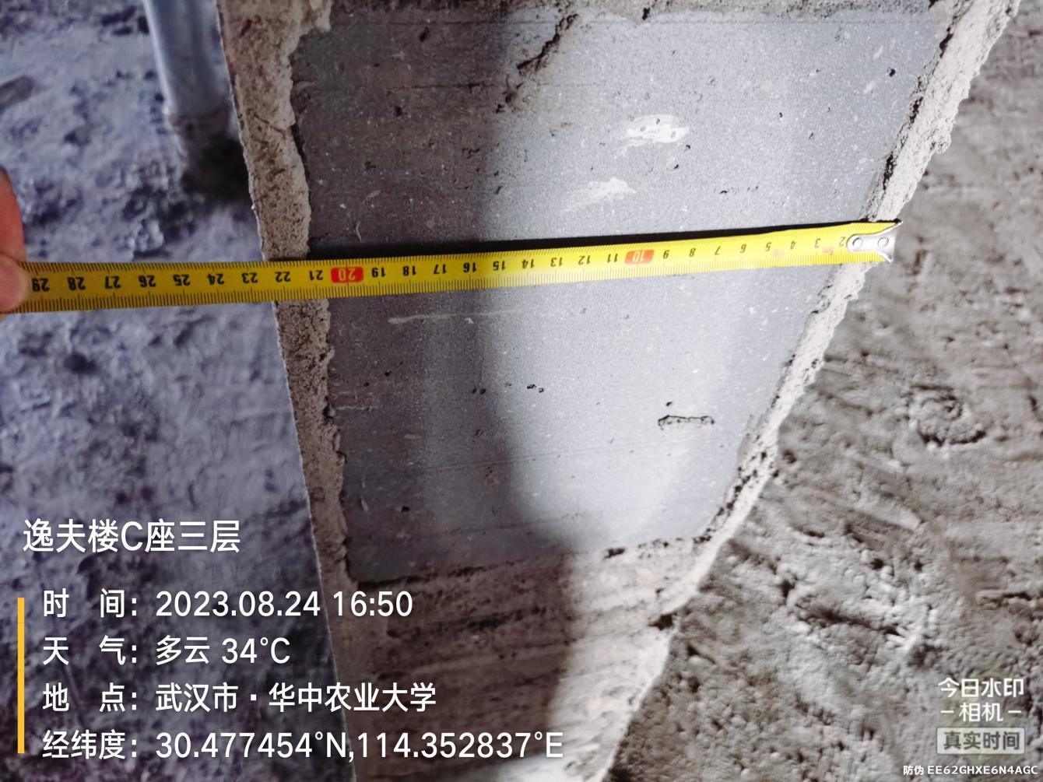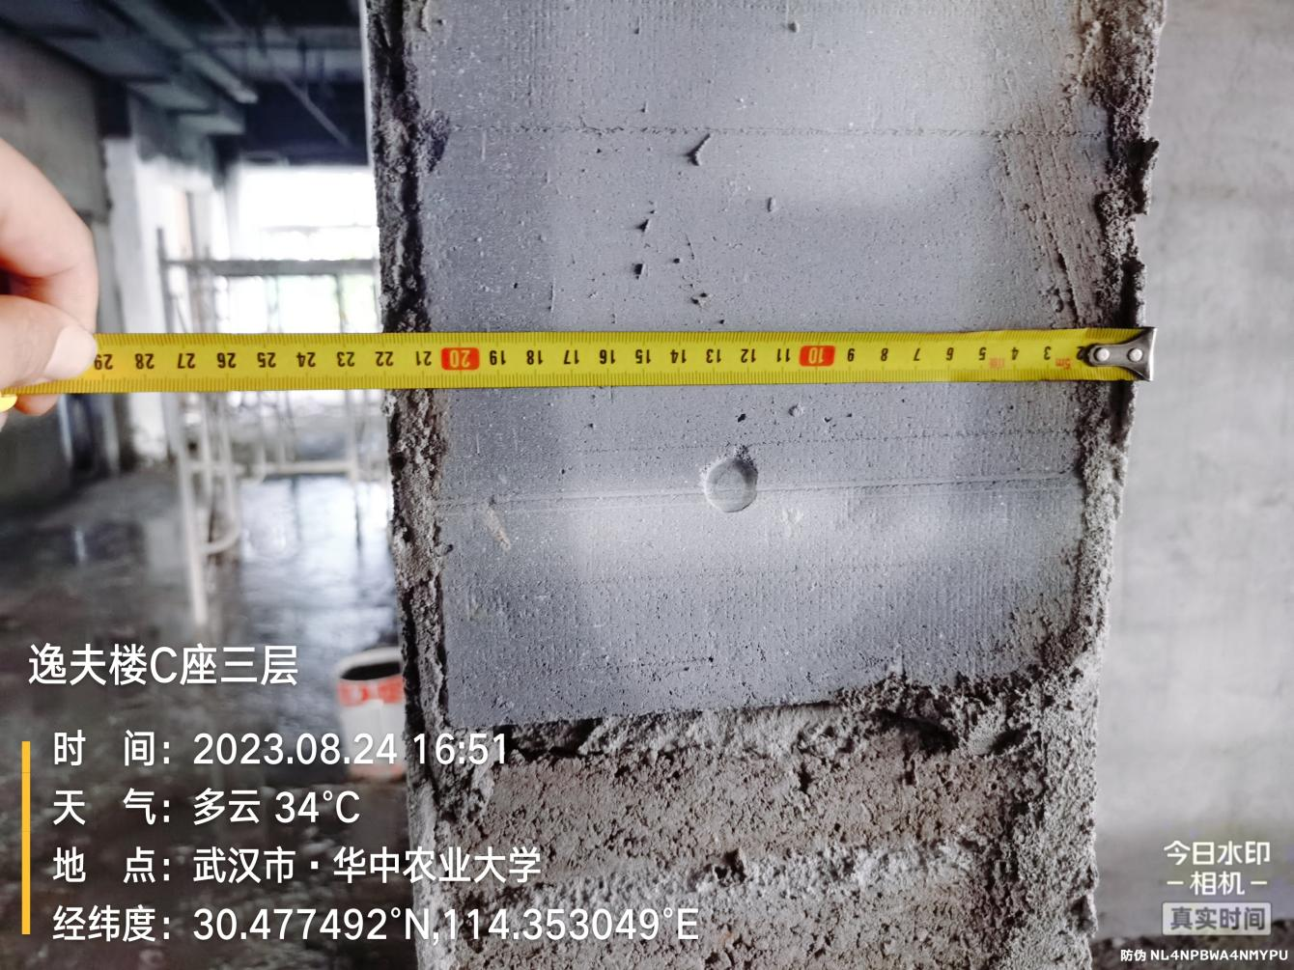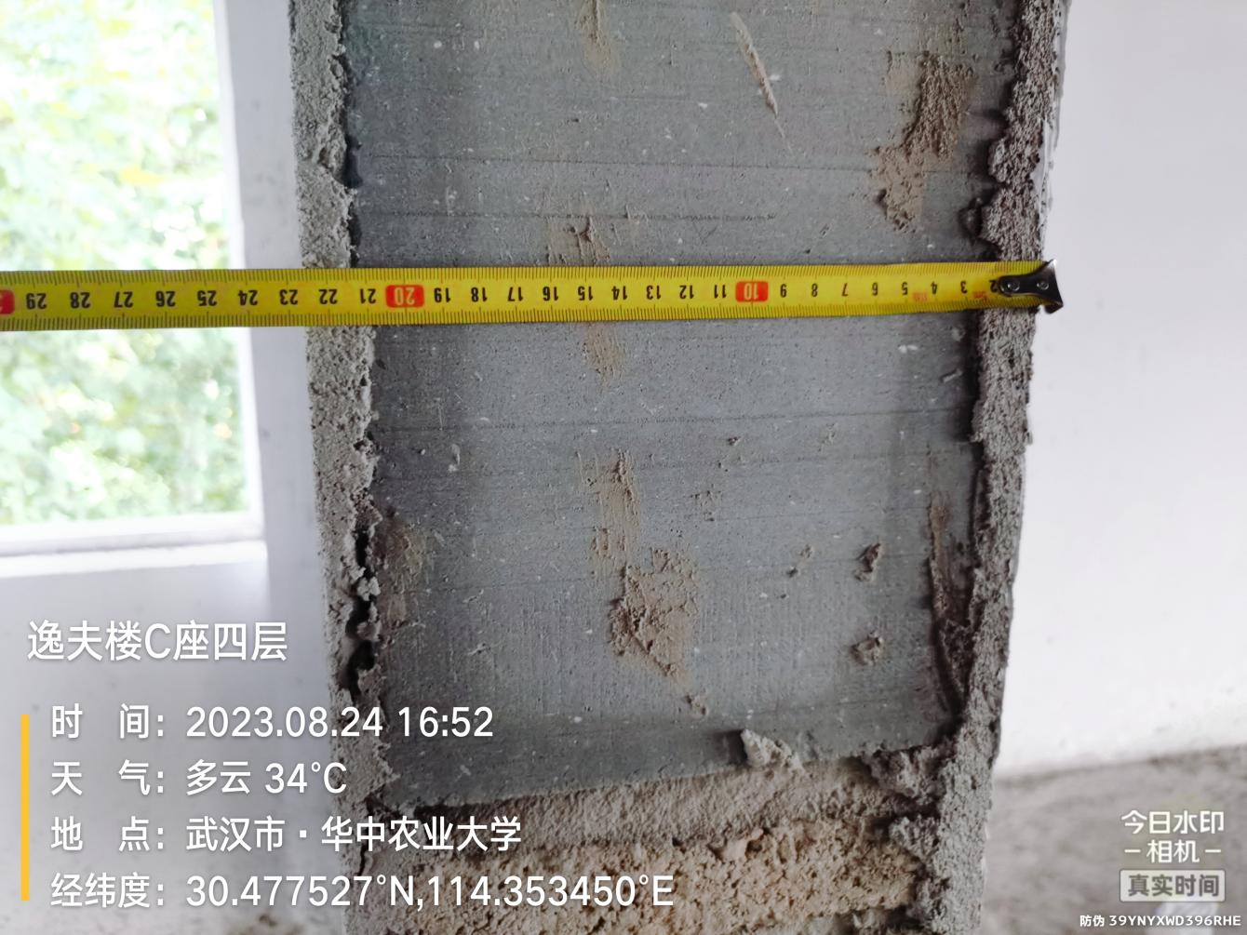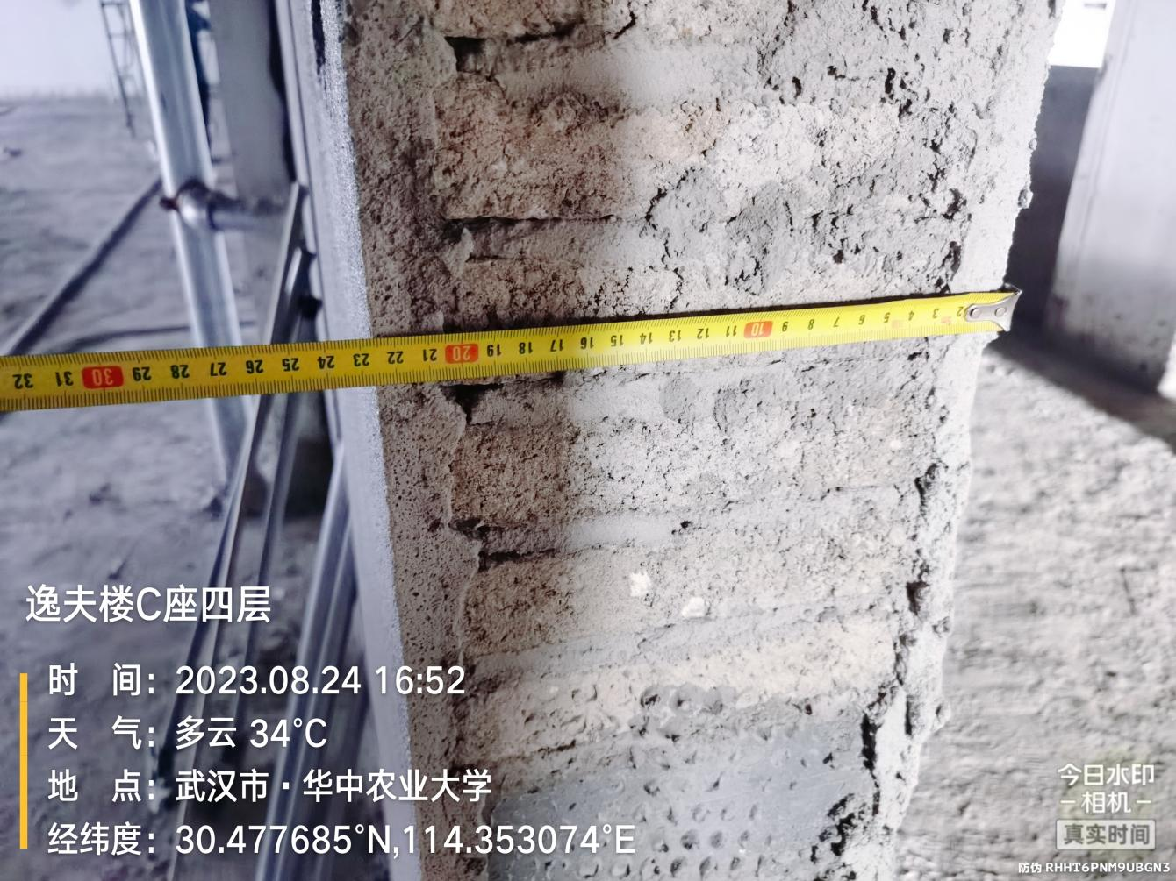
- 其他：（若有）

